# Introducere

## Contextul proiectului

Proiectul se dorește a oferi o modalitate eficientă de extragere și combinare a informației relevante din mai multe surse de imagini medicale prin fuziunea lor. Prin acest procedeu se poate vizualiza și prognoza o eventuală boală, tumoare sau orice altă disfuncțiune a organismului.

Rolul principal al acestui procedeu este de a scuti pacientul de mai multe metode de imagistică medicală, invazive pentru corp, cum ar fi Rezonanța Magnetică (RMN), Computer Tomograf (CT). Aceste tehnologii, deși deseori oferă rezultate mai precise sau sunt mai recomandate pentru anumite părți ale corpului, cu utilizare repetată pot cauza probleme medicale pentru cel pe care se aplică. Ideea generală este de a efectua o singură dată una din metodele amintite mai sus, la un stadiu inițial al stării de sănătate al pacientului, după care se pot face mai multe imagini non-invazive, cum ar fi ecografia. Combinând cele doua tipuri de imagine, se va rezulta o imagine de calitate mai bună decât oricare cele două imagini sursa, și care va simboliza zona corpului într-o stare cat mai recentă.

Această metodă de fuziunea imaginilor medicale se practică deja în tarile vestice, precum și Franța, în capitala căreia, Paris, se organizează anual conferința ICIFE (International Conference on Image Fusion Engineering), care are ca scop însumarea experiențelor și rezultatelor cercetării în domeniul fuziunii imaginilor.

Scopul proiectului este de a oferi o soluție la îmbunătățirea informației obținută din mai multe imagini medicale, care au fost făcute utilizând metode diferite, și au fost efectuate la stadii diferite al stării de sănătate al pacientului. Se vor folosi diferiți algoritmi pentru fuziunea propriu-zisă, și se vor compara rezultatele primite atât subiectiv, cu ajutorul a mai multor voluntari care oferă anumite note pentru aspectul imaginilor, cât și obiectiv, cu ajutorul unor metode de măsurarea calității imaginilor.

## Conturarea domeniului exact al proiectului

Imagistica medicală este o ramură a ingineriei biomedicale. Prin diferite tehnici de înregistrarea imaginilor medicale asupra organelor și țesuturilor, se pot diagnostica mai ușor bolile în organismele vii. Se pot folosi atât în domeniul medical cât și în cel științific. Există mai multe instrumente pentru efectuarea acestor procedee care au propriile avantaje și dezavantaje. Se folosesc proprietăți chimice sau fizice care pot induce crearea imaginii medicale în scopul de a obține date importante. Datele pot fi codificate în mai multe moduri: imagini 2D, 3D, imagini de spectru sau liste de valori.

Acest sistem se dorește a ajuta tehnologia medicala să ajungă la cel puțin nivelul dispozitivelor mobile de astăzi, accentuând faptul că și domeniul medical necesită dezvoltare, avansare condusă de persoane pasionate. Obiectivul final este limitarea timpului pierdut, care de multe ori poate fi crucial în analizarea și diagnosticarea imaginilor medicale.

Țelul aplicației este de a crea, dintr-o imagine RMN sau CT și o imagine de tip ecografie, o a treia imagine, care conține informații mai relevante decât oricare din primele două. Pentru acesta se vor aborda următoarele clase de metode de fuziune și cinci implementări în total:

* Metode aritmetice
  + Valoarea minimă
  + Valoarea maximă
  + Valoarea medie
* Metode piramidale
  + Piramida Laplaciana
* Metode bazate pe transformata Wavelet
  + Transformata Discretă Wavelet Haar

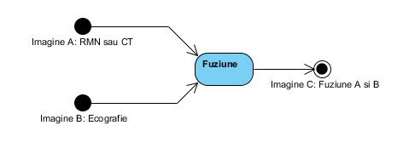

Figura 1.2: Fuziunea imaginilor

Pentru a compara aspectul vizual al rezultatelor, se va face un sondaj cu cele mai bune rezultate, pe care le vor puncta voluntarii, fără să știe în prealabil ce algoritm s-a folosit pentru calcularea acestuia. Imaginile rezultate se vor putea compara cu o imagine „perfectă”. Lângă această măsurare mai mult subiectivă, se vor aplica și doi metrici de măsurarea calității imaginilor:

* Eroarea medie pătratica (Mean squared error – MSE)
* Raportul intre semnalul de vârf și zgomot (Peak signal to noise ratio – PSNR)

# Obiectivele proiectului

Proiectul face parte dintr-un proiect mai complex, de analizarea, fuziunea și reconstrucția imaginilor medicale atât în 2D, cât și în 3D, din care abordează partea de fuziune a imaginilor (modulul de Image Fusion din imaginea de mai jos).

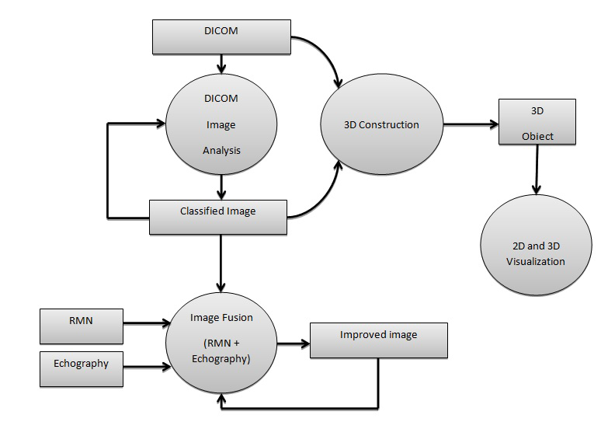

*Figură 2.1 Proiectul de analiza, fuziunea și reconstrucția imaginilor medicale*

Scopul acestui proiect este de crea o aplicație care servește două funcționalități: fuziunea imaginilor medicale și studiul diferiților algoritmi pentru a efectua acest lucru. Aceste două părți nu sunt complet independente, compararea algoritmilor folosind modulul de fuziune, care conține și logica de procesare a imaginilor.

Necesitatea acestei aplicații constă în faptul că extragerea și combinarea informației din două surse diferite, dar care conțin date despre același obiect/subiect (in cazul nostru partea de corp al aceluiași pacient), poate ajuta la o diagnoză mai precisă. Pe de alta parte, minimizând expunerea unui pacient la metode cu raze intruzive, dar cu rezoluție mai bună (cum ar fi metoda RMN sau CT), este benefic din punctul de vedere al sănătății acestuia.

Conform ideii de mai sus, procesul de imagistică medicală s-ar transforma în aplicarea unei metode de rezoluție superioară, dar intruzivă, la începutul stagiului de consultanță, după care se fac mai multe imagini de calitate mai redusă, dar non-intruzive pentru corpul uman. După fuziunea imaginii inițiale cu imaginea făcută într-un stadiu mai avansat, va rezulta o a treia imagine, cu informații mai precise și mai actuale decât oricare din sursele precedente. Prin acest mod s-ar reduce efectul negativ cauzat de metodele intruzive, dar și timpul petrecut la centre medicale, metodele RMN și CT având durata de aplicare foarte mare (spre exemplu, un RMN pentru o parte relativ mică a corpului, umărul, durează 50 de minute, și este și inconfortabil).

Bazându-se pe modulul de fuziune propriu-zis de mai sus, se proiectează și un modul de comparare a diferiților algoritmi, din punctul de vedere al calității imaginii de ieșire, folosind mai mulți metrici de măsurare a calității. Această măsurare se dorește a fi atât obiectivă, creând un proces algoritmic care va avea ca ieșiri valorile pentru calitatea imaginilor, cât și subiectivă, care va consta din analizarea imaginilor rezultat de către mai mulți voluntari, acordându-le note.

Ca parametri de intrare, aplicația de fuziune folosește în principal fișiere DICOM, pentru că imaginile medicale moderne sunt codificate conform acestui protocol. Modulul de măsurarea calității algoritmilor va folosi ca intrare o listă de imagini JPEG deja incluse în proiect.

## Cerințe funcționale

1. Încărcarea a doua imagini de tip DICOM.

Aplicația trebuie sa fie capabilă să încarce două fișiere de tip DICOM, care să conțină date despre imaginile medicale. Acestea vor fi extrase pentru a putea realiza fuziunea.

1. Afișarea imaginilor încărcate

Aplicația trebuie să afișeze informațiile de imagine extrase din fișierele DICOM în ferestre noi. Pentru o stivă de imagini, trebuie să adauge o opțiune de a vizualiza toate imaginile din stivă.

1. Personalizarea parametrilor algoritmului de fuziune.

Parametri algoritmilor de fuziune, care vor afecta rezultatul procesului, trebuie să fie modificabili din interfața grafică a utilizatorului.

1. Personalizarea metodei de post-procesare.

Utilizatorul trebuie să aibă posibilitatea să aleagă printre mai multe metode de postprocesare a rezultatului, printre care trebuie să fie prezenta și opțiunea de non-postprocesare (afișarea rezultatului „crud” de după fuziune).

1. Afișarea rezultatelor în ferestre.

Aplicația trebuie să afișeze rezultatele fuziunii în ferestre noi, păstrând ferestrele cu imaginile de intrare, precum și rezultatele precedente ale fuziunii.

1. Salvarea rezultatelor la alegerea utilizatorului.

Aplicația trebuie să ofere posibilitatea de salvare a rezultatelor procesului de fuziune, în format de imagine obișnuit (.jpg).

1. Afișarea unei pagini de ajutor sau instrucțiuni.

Aplicația trebuie sa afișeze o pagină de ajutor cu pașii principali și sfaturi asupra utilizării sistemului.

1. Rularea metodei de măsurarea calității a algoritmilor.

Aplicația trebuie să-i ofere posibilitatea utilizatorului să ruleze procesul de măsurarea calității a algoritmilor de fuziune.

1. Personalizarea modului de salvare a rezultatelor.

Aplicația trebuie să ofere o posibilitate de a alege în ce format se dorește salvarea rezultatelor procesului de măsurarea calității.

1. Salvarea rezultatelor.

Aplicația trebuie să salveze în fișiere separate, pe mașina locala, rezultatele proceselor.

## Cerințe non-funcționale

1. Viteză

Aplicația trebuie sa efectueze pe un sistem de calcul performant, fuziunea imaginilor, în mai puțin de 2 secunde. Această viteza va depinde și de puterea de calcul a mașinii pe care se rulează programul. Procesul de măsurarea calității să nu dureze mai mult de 12 secunde, incluzând și salvarea rezultatelor în fișiere.

1. Precizie

Aplicația trebuie să producă rezultate consistente, pentru aceleași valori de intrare, atât pentru fuziune cât și pentru măsurarea calității.

1. Funcționare independentă de platformă

Aplicația trebuie sa funcționeze pe orice sistem care are Java Runtime Environment instalat. Sistemul nu include componente care țin de o singura platformă.

1. Portabilitate

Aplicația trebuie să fie portabilă. Prin acest lucru se înțelege faptul că ajunge ca să se copieze fișierul executabil al aplicației pe alt sistem, fără a fi nevoie de configurări specifice.

1. Funcționare offline

Aplicația trebuie să funcționeze la orice moment dat, fără a avea nevoie de o conexiune la internet.

## Părțile esențiale

Partea cea mai complexă și importantă din punctul de vedere al funcționarii corecte a aplicației este partea algoritmică, care implementează algoritmii de fuziune. Aceștia sunt folosiți la fuziunea propriu-zisă a două matrice de informații codificate folosind numere întregi, care în cazul nostru vor fi reprezentate de matrice de pixeli. Aceăsta componentă definește logica de bază a funcționării aplicației, și pe ea se bazează în mare parte și celelalte module.

Componenta de măsurarea calității este importantă din punct de vedere al comparării algoritmilor menționați mai devreme, folosind moduri de verificarea calității obiective. Ea va itera peste algoritmii implementați în modulul de mai sus, folosindu-le la fuziunea imaginilor cu mai multe opțiuni, pentru a primi o gamă largă de rezultate.

Componenta care leagă cele două amintite mai sus, este interfața grafica. Ea oferă o legătura intre logica aplicației și utilizator, folosind un mod de vizualizare și interacțiune simplă și intuitivă. La rândul sau, și interfața expune diferitele opțiuni pentru rularea procesului de fuziune sau metodei de măsurarea calității.

### Datele de intrare și ieșire

Aplicația va permite ca date de intrare trimise de către utilizator, fișiere de tip DICOM (.dcm sau alte formate specifice). E important de menționat faptul ca unele fișiere DICOM compuse dintr-o stivă de imagini, nu au nici o extensie de fișier. Aplicația acceptă și imagini de acest tip, verificându-le structura corectă pentru a fi procesate pe urmă. La fel, din motive de testare și depanare, se pot încărca și imagini de format obișnuit (.jpg, .png, .gif).

Ca date de ieșire, se primesc imagini fuzionate care se pot vizualiza în ferestre, și se pot salva în format .jpg. Rezultatele modulului de măsurarea calității vor fi salvate ca text (.txt) sau ca fișier Excel (.xls).

# Studiu Bibliografic

## Domeniul în care se situează tema

Aplicația având scopul îmbunătățirii metodelor de diagnoză medicală, trebuie studiată mai în detaliu acest domeniu.

### Imagistica medicală

In articolul [[1]] scrie că imagistica medicală este un domeniu științific relative recent, al cărui scop principal este extragerea informațiilor importante din organisme vii, folosind metode fizice sau chimice.

In capitolul 2, subcapitolul 2.1 din [[2]], se menționează următoarele metode de imagistică medicală: radioscopia, radiografia, tomografia, ultrasonografia, imagistica prin rezonanță magnetică și tomografia prin emisie de pozitroni. Dintre acestea, unele metode aduc și riscuri cu ele din punctul de vedere al sănătății pacientului.

Radioscopia, deși este metoda cea mai ieftină, poate iradia bolnavul. O alternativă mai bună la aceasta este radiografia, care însă necesită numeroase filme pentru a urmări precis funcționarea unor organe. Ultrasonografia deși este cea mai sigură, produce rezultate care sunt mai greu de interpretat, din cauza faptului că reprezintă organele interne într-o formă nenaturală. Tomografia este mai ieftina decât imagistica prin rezonanta magnetica, este superioară pentru imagini ale craniului uman, dar aduce la fel radiații cu ea, deci nu poate fi aplicată la pacienți cum ar fi femeile gravide sau bolnavi cu diabet. Rezonanța magnetică este probabil cea mai scumpă metodă, este foarte precisă. Procesul în sine poate cauza un sentiment de claustrofobie, este lung și sensibil la mișcări. La fel, undele magnetice sunt invazive pentru corpul uman.

Luând în considerare avantajele și dezavantajele prezentate mai sus, putem ajunge la concluzia că nu exista o singură metodă care e perfectă din toate punctele de vedere. Din această cauză, fuziunea rezultatelor de la diferite surse de imagistica medicală ar putea fi soluția cea mai avantajoasă și pentru bugetul pacientului, dar și din punctul de vedere al diagnosticului corect.

### Standardul DICOM

Din articolul [[3]], putem afla că standardul DICOM (Digital Imaging and Communications în Medicine) este folosit pentru stocarea, comprimarea și transmiterea datelor medicale. Acest standard definește modul de stocare fizic a informațiilor și un protocol de comunicare pe rețea, bazat pe TCP/IP. Fișierele DICOM conțin, de obicei, date în format textual despre pacient și mediul de efectuarea imaginii, și una sau mai multe imagini.

Datele sunt combinate în așa fel, încât numărul identificator al pacientului nu se poate separa de imaginea (imaginile) lui. Partea textuală a fișierului poate conține mai mult de 3300 de etichete (tag) specifice imaginii, pacientului sau instrumentului folosit, numite și atribute. Câteva exemple de atribute:

* Imagine
  + Datele conținute de pixeli
  + Lista de cadre (frame)
  + Începutul decupării
  + Sfârșitul decupării
  + Tipul cadrelor
  + Proprietăți volumetrice
* Pacient
  + Numele pacientului
  + Numărul său identificator
  + Vârsta
  + Grupa sanguină
  + Alergii
  + Grupa etnică
  + Fumător sau nefumător
  + Tipul terapiei
* Instrumentul folosit
  + Firma producătoare
  + Numărul identificator al aparatului
  + Modalitatea efectuării imaginii
  + Numele institutului
  + Adresa institutului

Câteva dintre etichete pot apărea de mai multe ori în fișier. Imaginea propriu-zisă este reprezentată în eticheta de datele pixelilor. Deși acest atribut poate fi prezent doar o dată în fișier, putem avea mai multe imagini asociate cu un DICOM. Diferența între imagini se face prin precizarea numărului și așezării cadrelor.

Pentru a ușura și a optimiza afișarea imaginilor pe dispozitive diferite, standardul definește un tabel de căutare după valoarea pixelilor DICOM, Grayscale Standard Display Function. Pentru a putea afișa corect datele conținute de pixeli, dispozitivele trebuie să conțină această funcție sau să fie calibrate pentru acest fel de afișare.

Pentru comunicare, standardul DICOM folosește TCP sau UDP și portul 104. Standardul definește și o serie de servicii pentru a ușura comunicarea pe rețea: stocare, căutare, listare și definirea unei operații automate de imagistică.

Unul din dezavantajele formatului DICOM este considerat a fi posibilitatea de a definii prea multe atribute opționale și completarea unor câmpuri cu informații greșite. Prin acest fel, se pierde din consistența combinației text-imagine.

### Fuziunea imaginilor

In articolul [[4]], putem găsi definiția acestei tehnologii teoretice. Fuziunea imaginilor este procesul prin care se combină datele relevante din două sau mai multe imagini sursă într-o singură imagine, în care rezultatul va conține informații mai complete și mai precise decât oricare din imaginile de intrare. În acest mod, fuziunea îmbunătățește calitatea rezultatelor pentru un anumit domeniu.

În medicină [[5]], fuziunea imaginilor devine din ce în ce mai folosită pentru a îmbunătăți efectele și a reduce durata tratamentelor. Imaginile fuzionate pot fi create folosind ca intrare rezultatele aceleiași tehnologii de imagistică, sau combinând modalitățile de achiziționare a datelor despre pacient. Imaginile rezultate, consistente în informațiile pe care le expun, sunt importante mai ales pentru detecția cancerului în corpul uman.

## Aplicații similare

Aplicații prin care se poate efectua fuziunea imaginilor medicale:

Mirada Medical XD3 [[6]], care printre altele, oferă unelte pentru vizualizarea, înregistrarea, manipularea și segmentarea diferitelor imagini.

Velocity Medical [[7]], special conceput pentru oncologie, oferă integrarea ușoara a imaginilor de la tratamente diferite, cum este radioterapia și brachoterapia.

Keosys Imagys-Cloud Services [[8]], pune la dispoziție o aplicație de vizualizarea și fuziunea imaginilor medicale 3D.

## Framework-uri folosite

In cele ce urmează, se prezinta lista framework-urilor dintre posibilitățile care s-au studiat, și care s-au dovedit cele mai potrivite pentru acest proiect.

### ImageJ

ImageJ este o aplicație de procesare și analizare a imaginilor, scrisa în limbajul Java. Acesta, conform [[9]], aduce cu sine și independența de platformă, programul putând fi rulat atât pe sisteme Linux, cât și pe Max OSX și Windows, 32 sau 64 de biți. Programul și codul său sursă este open-source, fără a avea nevoie de o licență pentru el. Este extensibil prin framework-ul robust și documentat, oferit de echipa dezvoltatoare, prin care se pot crea noi plugin-uri și programe de sine stătătoare folosind această tehnologie. În momentul de față există deja 500 de plugin-uri pentru ImageJ. Pe site-ul oficial, se susține faptul că ImageJ este cel mai rapid program de procesarea imaginilor scris în Java. Programul poate deschide și salva imagini de formatul GIF, JPEG, BMP, PNG, PGM, FITS și poate deschide fișiere DICOM, care este folositor pentru scopul nostru.

Programul suportă modificarea și filtrarea imaginilor deja deschise, punând la dispoziție câteva module deja definite, dar permițând și integrarea funcționalităților noi în aplicație. Poate procesa imagini pe 8, 16 sau 32 de biți. Se pot aplica operații de măsurare a diferitelor suprafețe, lungimi și unghiuri.

Printre altele, framework-ul oferă și funcționalitate de citirea imaginilor și stivelor de imagini în format DICOM, prelucrarea lor, extragerea informațiilor din aceste fișiere, și separarea lor în date despre pacient și imaginea efectiva.

### JExcel API

Acesta este un modul Java integrabil [[10]], care pune la dispoziție funcții de citire, scriere și modificare a fișierelor Excel. Suportă formate de Excel 95, 97, 2000, XP și 2003. Poate citi și scrie și formule. Generează foi de calcul și suportă formatul de litera, număr sau dată calendaristică. Pe lângă acestea, oferă o interfață logică și ușor de înțeles pentru dezvoltatori, includerea lui în proiecte fiind la fel ușoară.

### Java Swing

Swing este un framework de proiectare a interfețelor grafice de utilizator pentru limbajul Java. Din articolul [[11]] găsim modurile în care se poate folosi acesta. Se alege un cadru, „JFrame”, care se poate popula cu diferite elemente vizuale, cum ar fi câmpuri de date de intrare, butoane, liste, meniuri și poze sau alte animații. Pe aceste elemente se pot scrie diferite acțiuni, care pot interacționa cu logica din spatele aplicației. Fiecare element vizual poate intercepta acțiunile utilizatorului în mai multe feluri, fie apăsarea unei taste, click-ul pe element sau scroll-ul asupra paginii. Acestea se procesează de către manipulanții de evenimente (EventHandler-uri), care sesizează acțiunea ce a avut loc și fac operațiile ce sunt scrise pe acțiunea respectiva.

### JUnit

Pentru a asigura calitatea și funcționarea corecta a sistemului, se recomandă a folosi teste de unitate pentru verificarea răspunsului modulelor aplicației la diferite date de intrare și în diferite condiții. JUnit, [12], este un framework de testare pentru limbajul de programare Java. Este esențial în metodele de dezvoltare bazate pe teste (test drive development) [[13]]. Folosind aceasta unealtă, se dorește a automatiza testarea aplicației cât mai în detaliu, în acest mod garantând comportamentul corect al acesteia.

### Maven

Maven [[14]], este o unealtă pentru administrarea, automatizarea și configurarea procesului de construire (build) a unei aplecații Java. Pe lângă astea, poate fi folosit și pentru a defini dependințele unei aplicații, pe care le poate descarcă de pe un server global, și le integrează în proiect. Unealta se configurează dintr-un fișier XML numit „pom.xml”, prin care se poate preciza ordinea proceselor de construire a codului aplicației, cum vor fi rulate testele, cum va arata rezultatul compilării și în ce structura de foldere va fi pus.

In cazul nostru, modulele ImageJ, JExcel API și JUnit vor fi declarate și descărcate folosind Maven, iar testele vor fi automatizate tot din script-ul scris în „pom.xml”. Aceasta oferă o independentă a proiectului față de editorul de cod pe care-l folosim, procesul de build având comportament identic pe orice platformă sau editor.

## Concluzie

Studiind aceste tehnologii științifice și tehnice, aplicația software va beneficia aplicându-i în cadrul ei. Probabil se va pune întrebarea, de ce s-a ales limbajul Java pentru construirea aplicației, și nu limbajul C sau C++, care s-au dovedit a fi superior din punctul de vedere al vitezei de procesare în general, și mai ales în cazul procesării imaginilor.

In primul rând, framework-ul ImageJ ne pune la dispoziție o serie de module deja implementate, care ne ajută în citirea fișierelor DICOM, prelucrarea acestora și procesarea imaginilor extrase din ele. Scopul aplicației nu este de a avea o structura unica, implementata de la zero, ci de a folosi modulele deja existente, cuplându-le în așa fel încât să ofere o soluție cât mai eficientă la rezolvarea unor anumite probleme, în cazul nostru, fuziunea imaginilor medicale. Aplicația în sine este scrisă având în vedere atributul de a fi reutilizabil în viitor, metodele și clasele fiind extensibile și configurabile ușor.

În al doilea rând, având interfața și modulele de procesare din spate în Java, aplicația poate fi rulată pe orice platformă. O soluție scrisă, de exemplu, în C++ cu domeniul de prezentare implementat în C#, ar fi avut constrângerea sa fie rulat doar pe sisteme Windows. Proiectul se dorește a fi open-source, scopul principal fiind ca alți dezvoltatori sau cercetători să-l integreze cu ușurința pe platforma lor în care lucrează cel mai eficient.

Un alt aspect, la fel relativ important, este experiența deja dobândita în cadrul facultății, în limbajul Java. Prin acest mod, dezvoltarea efectivă aplicației a rezultat într-un ritm mai productiv de scriere a codului, pe care s-au aplicat și practicile cele mai bune învățate la cursuri și la laboratoare. La fel, integrarea și folosirea framework-urilor alese a fost mai facilă, tot din cauza experienței dobândite deja la numeroase proiecte în Java.

# Analiză și Fundamentare Teoretică

## Flux general

Fuziunea imaginilor constă din mai mulți pași importanți, fiecare fiind grupat într-un modul separat cu eventuale submodule:

1. Citire imagini DICOM
2. Fuziune imagini
3. Postprocesare rezultat
4. Afișare rezultat

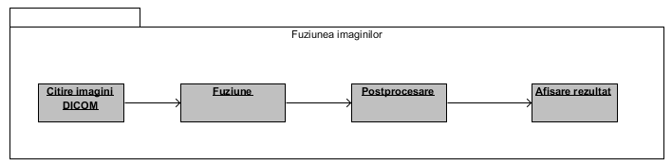

Un fir separat de execuție reprezintă rularea procesului de măsurarea calității a algoritmilor:

1. Încărcare imagini de test
2. Adăugare algoritmi care se doresc comparate
3. Calculare metrici de calitate
4. Formatare și scriere rezultate în fișiere

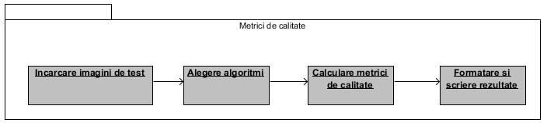

Ambele procese folosesc același modul de algoritmi și metode de postprocesare. La fiecare proces, se pot alege algoritmii exacți ce vor fi folosiți.

## Date de intrare și ieșire

### DICOM

Tipul de date de intrare cel mai important este fișierul DICOM, având de obicei extensia „.dcm”, dar unele informații stocate ca o stivă de imagini pot avea extensia goală. Din această cauză trebuie verificat fișierul încărcat din punctul de vedere al conținutului.

In articolul [[15]] putem citi că fișierul poate fi despărțit într-un grup de antet (header) și un set de date, care reprezintă de obicei datele despre imagine. Antetul este compus dintr-un preambul de 128 de octeți urmat de un prefix DICOM de 4 bytes. Prefixul este compus din caracterele `D`, `I`, `C`, `M`, codate ca litere mari din ISO 8859 G0 Character Repertoire. Nu există constrângerea ca preambulul să fie structurat într-un anumit fel, este gândit doar pentru a facilita accesul la informațiile conținute de fișier.

Un set de date reprezintă un obiect care conține informații din lumea reala. Ele pot conține valorile codificate a atributelor obiectului. Aceste atribute sunt specificate în definițiile posibile ce pot fi incluse într-un set de date.

Un element de date este conținutul unui set de date. Este identificat unic printr-o etichetă, este ordonat crescător după această etichetă și poate fi prezent maxim o dată într-un set de date. Sunt două tipuri de elemente de date: standard și privat. Elementele standard au numărul de grup un număr par, iar elementele private număr impar.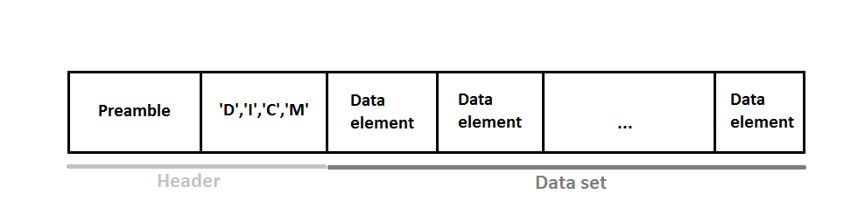

Figură 4.1 Structura fișierului DICOM

### JPEG

Rezultatul procesului de fuziune va fi o imagine de format obișnuit, în prima faza afișata pe interfața grafică, și apoi putând fi salvata în format JPEG (.jpg).

In cursul [[16]] găsim că Joint Photographic Experts Group a dezvoltat acest format, care stochează informația în tip bitmapped, și poate avea următoarele formate: jpg, jpeg, jfif, jfl. JPEG folosește propriul algoritm de compresie, prin care se reduce semnificativ dimensiunea fizică a fișierului de imagine, dar se pierde și din calitate. Formatul suportă culori până în 24 de biți, și poate fi folosit pe orice platformă.

Acest format de imagine va fi și intrarea la procesul de măsurarea calității. Se folosește JPEG în acest modul din cauza faptului ca să se ofere mai multă libertate utilizatorului, în cazul în care acesta dorește sa experimenteze cu diferite set-uri de imagini de intrare, în scopul să vadă comportamentul algoritmilor de fuziune. Formatul DICOM fiind relativ greu de modificat fără software specific, s-a ales formatul JPEG care este ușor de manipulat cu orice aplicație de editare a imaginilor.

### Text

O posibila valoarea de ieșire a procesului de măsurare a calității este salvarea rezultatelor în format text, cu extensia .txt. În acest fel, informația se poate accesa cu orice editor de text, independent de platformă, însă are dezavantajul că nu poate fi ordonat după dorințele utilizatorului.

### Excel

Cea de-a doua ieșire a măsurării calității este un fișier Excel, cu extensia .xls. În acesta se poate introduce informația culeasă într-o structură logică, curată și mai ales sortabila după diferite coloane. Acesta, la fel este independentă de platformă, însă trebuie deschis cu software special, cum ar fi Microsoft Excel pentru Windows, Libre Office Calc pentru Ubuntu/Linux și Office Web Apps pentru MacOS.

## Algoritmi

Algoritmii propuși pentru comparația preciziei și corectitudinii a fuziunii imaginilor sunt:

* Transformata Discretă Haar Wavelet
* Piramida Laplaciană
* Metode aritmetice
  + Valoarea minimă
  + Valoarea maximă
  + Valoarea medie

### Transformata Discreta Haar Wavelet

Acest algoritm este o implementare a transformatei Haar.

#### Transformata Wavelet Discretă

Acest tip de transformare împarte un semnal sursă în componente diferite de timp-frecvență [[17]]. Un semnal unidimensional de obicei se reprezintă în domeniul temporal, iar un semnal bidirecțional, cum sunt și imaginile, se reprezintă în majoritatea cazurilor în domeniul spațial. Acest al doilea tip de semnal are ca o reprezentare alternativă reprezentarea în domeniul frecvențial. Cele două moduri de reprezentare au propriile avantaje și dezavantaje. In domeniul spațial, reprezentarea este ușor de înțeles pentru percepția umană, filtrarea se aplică direct pe datele spațiale (nu necesită transformare), însă filtrele au nuclee mari și de obicei timpul de procesare este, la fel, mai mare. In domeniul frecvențial proiectarea nucleelor de filtrare este mai ușoară, filtrarea este mai rapidă însă reprezentarea în sine este non-intuitiva pentru ochiul uman și filtrările necesită o transformare în domeniul frecvenței și înapoi în domeniul spațial. Trecerea din primul domeniu în celălalt și invers se poate realiza cu transformata Fourier directa și inversa [[18]].

Transformata Wavelet combină cele două domenii (temporal și frecvențial), rezultând o aproximare atât în timp cât și în spațiu a semnalului . Se sacrifică o parte din precizia frecvențială a transformatei Fourier pentru a obține informații și despre componenta temporală a semnalului.

Există două metode de transformare Wavelet: transformata Wavelet continuă și discretă. Prima rezultă o precizie mai mare, efectuând operații redundate pe un semnal de intrare. A doua este mai rapidă, combinând perechile de date dintr-un semnal într-un mod mai eficient, însă cu pierderi minore de informație. Transformata Wavelet discretă este, din punct de vedere de procesare, mai puțin complex decât transformata Fourier, având timp de procesare O(n) fata de O(n * logn) .

#### Transformata Haar Wavelet

Această transformare este o implementare a transformatei Wavelet discrete. A fost propus de către Alfréd Haar în 1909, este cea mai simplă implementare a wavelet-urilor. Dezavantajul este ca transformata nu e una continuă, deci nu este diferențiabilă (nu are derivate în oricare punct al domeniului). Această proprietate poate servi și în avantajul procesării, la analiza semnalelor cu o tranziție bruscă.

Transformata Haar poate fi descrisă utilizând următoarele doua funcții:

Funcția wavelet ψ(t):

$$ψ\left(t\right)=\left\{\begin{aligned}1, 0≤t<1/2 \\ -1, \frac{1}{2}≤t<1 \\ 0 in caz contrar\end{aligned}\right.$$

Funcția de scalare ϕ(t):

$$ϕ\left(t\right)= \left\{\begin{aligned}1, 0≤t<1 \\ 0 in caz contrar\end{aligned}\right.$$

Unde t reprezintă componenta temporală.

#### Implementare

Transformata Haar Wavelet unidimensională desparte un semnal de intrare s(n) în două semnale, j(n) și i(n), unde j(n) reprezintă semnalele de frecvență joasă, iar i(n) semnalele de frecvență înaltă. Prima dată se filtrează semnalul cu un filtru trece jos și cu un filtru trece sus. Rezultatele filtrelor sunt sub eșantionate cu 2, și așa se obțin cele doua semnale j(n) și i(n). Transformata Wavelet Discreta Haar este invariant la deplasare.

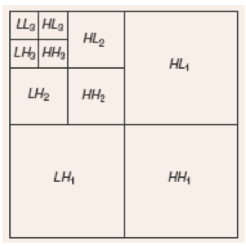

Figură 4.2[19], Haar Wavelet

Prima dată se parcurge matricea de pixeli pe rânduri, se calculează suma și diferența elementelor consecutive. Sumele vor fi stocate într-o jumătate a matricei, iar diferențele în cealaltă jumătate. Acest procedeu se repetă pe coloane. Acești doi pași reprezintă o iterație de transformare. Se pot aplica recursiv și pe matricea mai mică rămasă, simbolizând suma sumelor, în sensul ca e rezultatul sumelor de pe rânduri și de pe coloane.

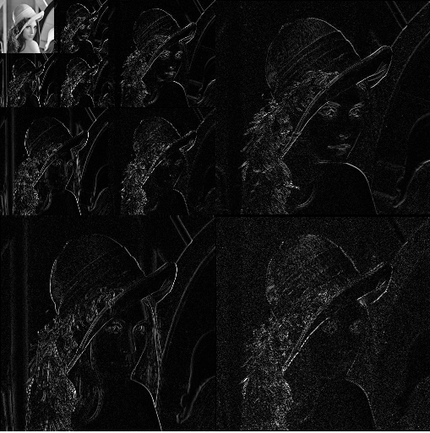

Figură 4.3 [[20]] Lena descompusa cu Haar Wavelet

Proprietăți ale transformatei Haar:

* Ortogonal
* Vectorii de baza sunt ordonate în timp
* Pierdere minimă de informație

### Piramida Laplaciană

Metoda piramidală de fuziune oferă detalii mai precise în zone de contrast mare. Fuziunea propriu zisă are loc în domeniul transformatei.

Imaginea este descompusă în imagini mai mici, prin aplicarea filtrelor trece jos și trece sus, și scalarea imaginilor rezultate. Scalarea de regula divide dimensiunile imaginii de pe nivelul precedent cu 2. Imaginea de scala cea mai mică va conține frecvențele joase din imaginea sursă, iar celelalte imagini vor avea frecvențele înalte. Fuziunea se face combinând informațiile de pe fiecare nivel, iar imaginea rezultat se calculează aplicând transformata piramidală inversă pe acesta.

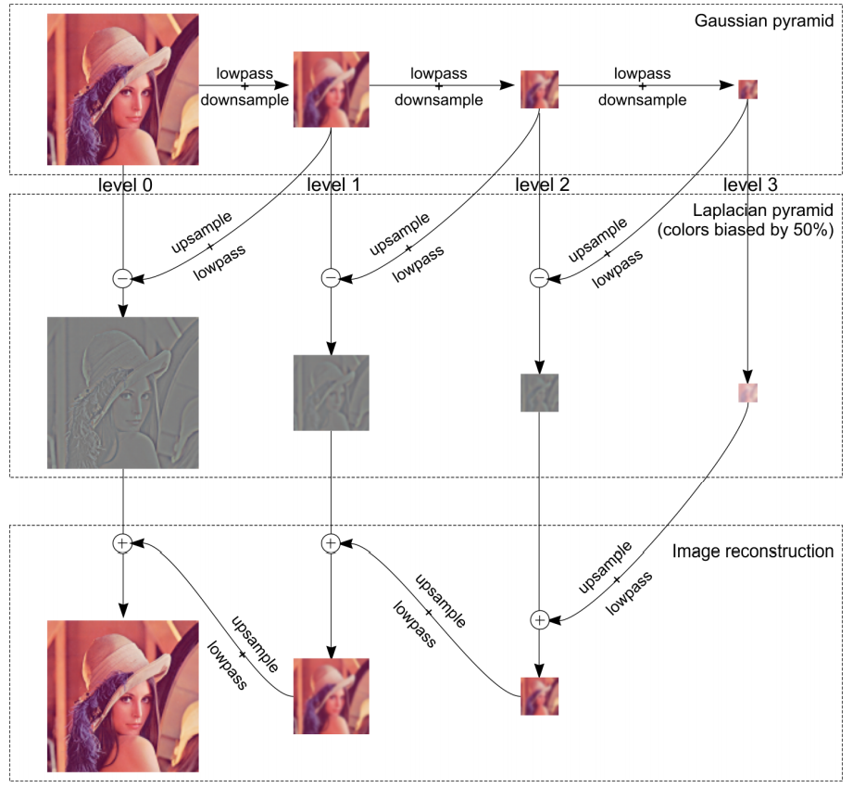

Figură 4.4 [[21]] Lena descompusă cu piramida Gaussiană și Laplaciană

Algoritmul de fuziune este compus din 3 părți:

1. Decompoziție: Aplicarea filtrelor trece jos și scalarea imaginilor până ce sa ajunge la un nivel dorit.
2. Fuziunea imaginilor: se combină informațiile de pe fiecare nivel folosind ori metoda aritmetică de calcularea mediei sau calcularea maximului, sau alternativ, se poate returna doar una dintre imagini, daca se constată faptul că ar conține deja informații mai precise decât cealalta.
3. Reconstrucție: Aplicarea algoritmului piramidal invers pe nivelele de imagine rezultate. Constă din următorii subpași:
   1. Imaginea de pe nivelul cel mai de jos este redimensionată la 2 ori dimensiunea ei.
   2. Se aplică un filtru cu matricea de convoluție transpusă decât matricea aplicată la procesul de decompoziție, folosită în filtrul trece jos.
   3. Se fuzionează cu adunarea valorii pixelilor cu piramida de pe nivelul respectiv din decompoziție.
   4. Se repetă pasul acesta imaginea rezultată fiind imaginea de intrare pentru iterația următoare.

### Metode aritmetice

Două imagini se pot fuziona și prin metode aritmetice simple, efectuând operații matematice între pixelii adiacenți.

Câteva metode aritmetice prezentate în această lucrare sunt metoda valorii minime, maxime și mediei între doi pixeli. Cum sugerează și numele metodelor, în prima se va asigna imaginii fuzionate pixelul cu intensitate mai mica dintre cele două imagini, aici vorbindu-se despre imagini greyscale. În cazul valorii maxime, se procedează invers, iar în cazul valorii medii, se va lua valoarea medie a celor doi pixeli. In cazul valorii mediei pixelul rezultat va lua valoarea mediei aritmetice a pixelilor de pe pozițiile aferente din imaginile de intrare.

### Convertirea stivei de imagini în proiecție 2D

Presupunem că avem o stivă de imagini, care reprezintă același obiect la distantă sau adâncime diferita. Notăm dimensiunile stivei: x, y sunt lățimea și lungimea imaginilor individuale, iar z este lungimea stivei, sau numărul de imagini din stivă. In acest sistem, putem trage 3 axe imaginare, x, y și z. Proiecția imaginilor se va face pe axa z. In acest procedeu, se încearcă suprapunerea tuturor imaginilor, combinând valorile pixelilor în așa fel, încât să rezulte o singură imagine ca rezultat cu informația din toate celelalte imagini. Procedeul se poate face, de exemplu, luând valorile maxime din fiecare pixel dintre toate imaginile.

## Metode de postprocesare

### Dilatare

Din cursul [[22]], aflăm că dilatarea și eroziunea sunt baza operațiilor morfologice. Dacă avem două matrice de pixeli, A și B, putem scrie formula dilatării binare A cu B:

$$A⊕B=\{Z|{(\hat{B})}_{Z}∩A≠∅\}$$

Sau

$$A⊕B=\{Z|[{\left(\hat{B}\right)}_{Z}∩A]⊆A\}$$

Unde B – este un element structural

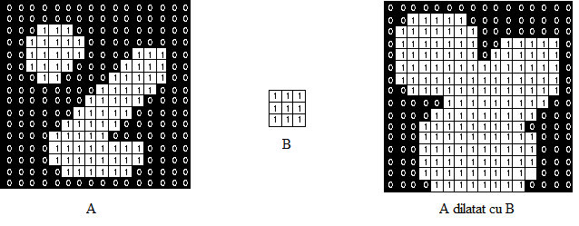

Figură 4.5 [[23]], Dilatare

Conform articolului [[24]], dilatarea imaginilor grayscale se poate scrie în felul următor:

$$(f⊕b)(x)=\sup_{y ∈E}{[f\left(y\right)+b(x-y)]}$$

Unde:

* f(x) este funcția de imagine
* b(x) este funcția de dilatare
* E este spațiul Eucledian
* „sup” este supremum

Practic, prin dilatare crește suprafața totală a obiectelor binare dintr-o imagine.

### Eroziune

Tot din [24] aflăm că eroziunea și dilatarea sunt duale sau altfel spus complementare. Găsim formula pentru eroziunea binară:

$$AΘB=\{Z|{\left(\hat{B}\right)}_{Z}⊆A\}$$

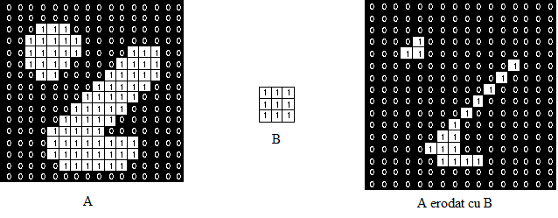

Figură 4.6 [[25]], Eroziune

Conform articolului [[26]], eroziunea imaginilor grayscale se poate scrie sub forma:

$$(fΘb)(x)=\inf_{y ∈B}{[f\left(x+y\right)-b(y)]}$$

Unde B este spațiul pe care b(x) este definit și „inf” este infimum.

Practic, prin eroziune va scade aria totală a obiectelor dintr-o imagine.

### Netezire (smoothing)

Din articolul [[27]], putem formula definiția procesului de netezire a imaginilor: este crearea unei aproximări în scopul de a captura șabloanele și modelele importante de date, în același timp eliminând zgomotul sau alte structuri de dimensiuni mici, cu conținut irelevant sau eronat. Se transformă semnalul de intrare într-unul mai neted la ieșire, reducând dimensiunea punctelor de zgomot, și mărind dimensiunea punctelor care sunt de valori cele mai mici între punctele adiacente.

Netezirea se poate face, de exemplu, cu un filtru Gaussian, care oferă și un efect de estompare (blur) pe imagine.

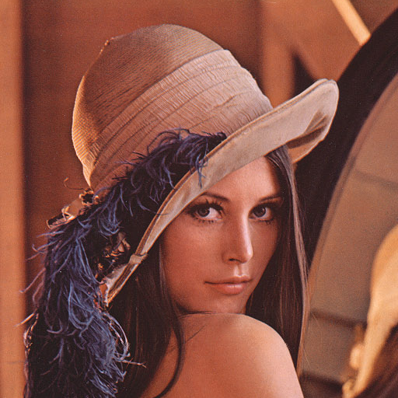

Figură 4.7 Lena, imaginea originală

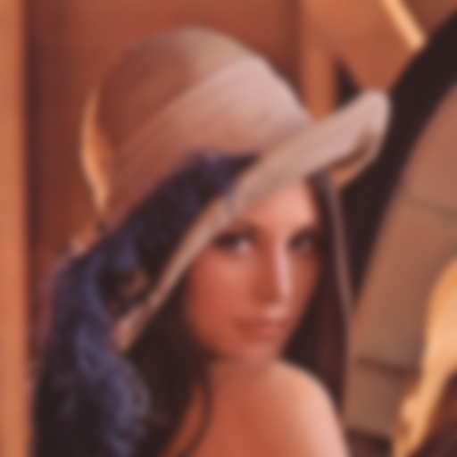

Figură 4.8 Lena, Gaussian blur cu rază de 5

### Metode combinate

Pentru a ajunge la rezultate mai bune, metodele prezentate mai sus se pot combina între ele, dar trebuie ținut cont de ordinea în care acestea se execută.

De exemplu operațiunea de eroziune urmată de dilatare se numește deschidere, și se folosește pentru netezire de contururi, umplere goluri mici în obiecte și spargerea legăturilor slabe intre obiecte, cum scrie și în [20].

Operațiunea de dilatare urmată de eroziune este numita închidere, și se folosește la fel ca deschiderea, cu diferența ultimului atribut, care acum este unirea legăturilor slabe între obiecte.

Pentru varietate și a ajunge la mai multe rezultate posibile, se pot folosi operațiuni de dilatare urmate de netezire.

## Măsurarea calității

Pentru a putea compara obiectiv și analitic doua imagini diferite, trebuie să folosim o metodă de măsurare a calității imaginii. Pentru a avea o imagine cu care să comparăm rezultatele fuziunii, vom folosi ca standard o “imagine perfectă”. Cele doua metode de măsurare implementate în această lucrare sunt:

* Eroarea medie pătratica (Mean squared error – MSE)
* Raportul intre semnalul de vârf și zgomot (Peak signal to noise ratio – PSNR)

Presupunem următoarele notații:

P – imaginea perfectă

F – imaginea fuzionată

m – numărul de pixeli de pe rânduri

n – numărul de pixeli de pe coloane

Pentru a putea evalua, imaginile trebuie sa aibă aceleași dimensiuni.

Eroarea medie pătratica se poate calcula cu următoarea formula:

$$MSE=\frac{1}{m*n}\sum_{i=1}^{m}{\sum_{j=1}^{n}{{(P_{ij}-F_{ij})}^{2}}}$$

Raportul intre semnalul de vârf și zgomot:

$$PSNR=10*\log_{10}{(\frac{v^{2}}{MSE})}$$

Unde v este pixelul de valoare maximă.

O valoare cât mai mică reprezintă calitate mai bună în cazul primei metode de măsurare, iar în un raport semnal de vârf și zgomot cât mai mic semnifică la fel calitate mai bună.

Modul în care am implementat aceste măsurători constă în mai multe module decuplabile, în acest fel aspectele care se doresc a fi măsurate sunt personalizabile. Procedeul de măsurare a calității consta în următorii pași principali:

1. Se încarc grupuri de imagini de intrare.

Un grup este compus dintr-o combinație de trei imagini: o imagine perfectă, și două imagini care conțin informații parțiale, pe care se dorește fuziunea.

1. Se încarc metodele de fuziune pe care le dorim să analizăm

Aici se poate alege numărul de metode care se vor folosi pentru fuziune, și în acest fel și pentru compararea rezultatelor.

1. Se parcurge lista de imagini de intrare, pentru fiecare grup de imagini:
   1. Se parcurge lista de metode de fuziune, și se aplică algoritmul de fuziune asupra celor două imagini cu informații parțiale.
   2. Pentru fiecare metodă de fuziune:
      1. Se parcurg toate metodele de postprocesare, și se aplică pe imaginea rezultată din fuziune.
      2. Pe această imagine se vor calcula metricile de calitate, comparând-o la imaginea perfectă de la intrare.
      3. Rezultatele se păstrează ca grupuri de informație de ieșire în următorul format:

ImagineRezultat, MSE, PSNR

Pentru afișarea rezultatelor am implementat un alt modul, care oferă utilizatorului posibilitatea să aleagă prin ce format vrea să se salveze rezultatele măsurătorilor de calitate. La momentul de față, se pot alege între trei feluri de scriere a rezultatelor: în format text (.txt) , în format Excel (.xls) sau în format de imagini. Toate se doresc să salveze rezultatele într-o formă cât mai lizibilă.

Avantajul metodei al doilea constă în faptul că rezultatele se pot ordona în funcție de coloană, iar pentru fiecare grup de imagini se creează o pagină noua (sheet). Dezavantajul este că nu toate sistemele au program de citire a fișierelor .xls.

# Proiectare de Detaliu și Implementare

## Prezentare generală

In proiectarea sistemului am urmărit despărțirea funcționalităților pe module, care la implementare vor fi reprezentate de pachete de cod sursă. Modulele au un rol bine definit în fluxul de date a aplicației, ele fiind independente una de alta, dar funcționarea corectă nu poate fi obținută fără acestea să coopereze și să se sincronizeze în procesele sistemului. Un controller principal este responsabil de coordonarea modulelor, și definirea ordinii pașilor care trebuie urmate pentru a obține rezultatele dorite și acestea sa ajungă la utilizator, fie prin interfață grafica sau prin salvarea lor pe hard disk.

Modulele principale și submodulele aferente sunt:

* Cititorul de imagini DICOM
* Modulul de fuziune
  + Convertirea din stivă de imagini în proiecție
  + Redimensionarea imaginilor
  + Fuziunea cu algoritmul și parametrii aleși
* Postprocesarea cu metoda aleasă
* Redenumirea imaginilor rezultat
* Afișarea rezultatului
* Salvarea rezultatului ca imagine JPEG

Pentru fluxul procesului de măsurarea calității, modulele sunt prezentate în capitolul anterior. Descrierea detaliată a modulelor se poate găsi în cele ce urmează.

## Arhitectura generala a sistemului

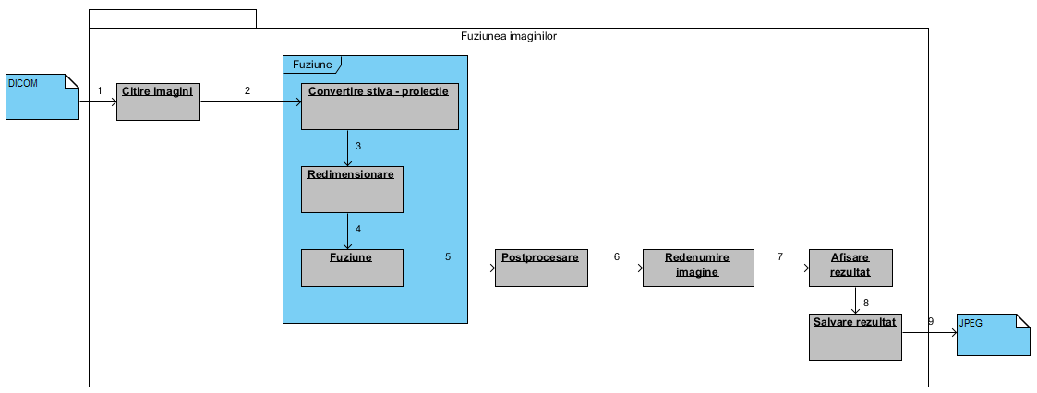

Figură 5.1 Fluxul detaliat al procesului de fuziunea imagnilor



Figură 5.2 Fluxul detaliat al procesului de masurarea calitatii

Fluxurile generale ale informației sunt dictate de cerințele funcționale ale sistemului, prezentate anterior, și diagrama de use case.

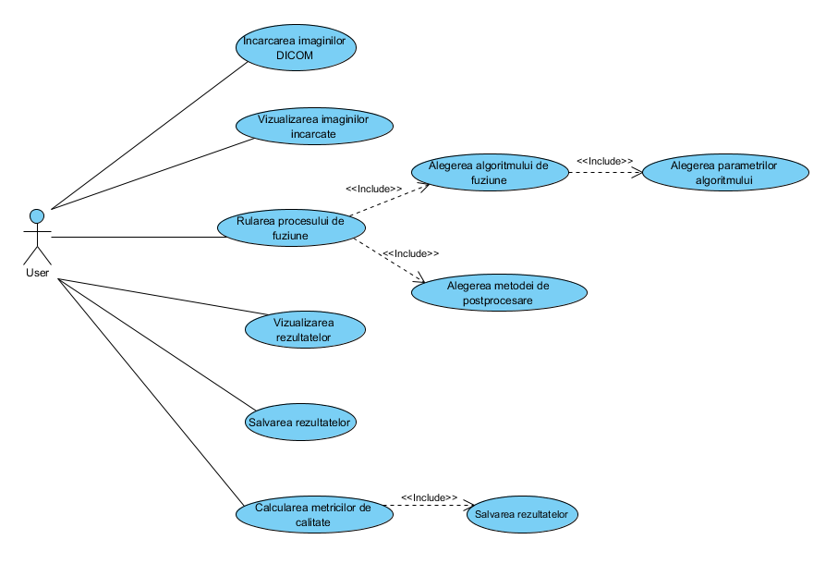

Figură 5.3 Diagrama use-case a aplicației

Despărțirea modulelor în pachete de cod sursă a fost efectuat conform bunelor practici ale programării în limbajul Java. Structura arată în felul următor:

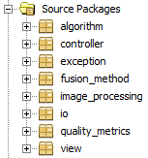

Figură 5.4 Structura de pachete a aplicației

Proiectarea aplicației a fost făcută folosind design pattern-ul MVC (Model View Controller), prin acest model separând clar nivelele de prezentare, model și control.

## Descrierea modulelor

### Modulul de algoritmi

Modulul poate cel mai important este modulul în care se află algoritmii care stau la baza metodelor de fuziune. În acesta sunt definiți cei doi algoritmi, Transformata Discretă Wavelet Haar și Piramida Laplaciană. Cei doi fac categorie din clase diferite de algoritmi de fuziune, primul fiind de tip Wavelet, iar cel de-al doilea fiind de tip piramidal. Implementarea lor este în pachetul „algorithm”, în clasele „HaarDWT” respectiv „LaplacianPyramid”. Se pot observa din numele metodelor, că acești algoritmi presupun și o modalitate de a inversa procesul de transformare, altfel zis, reproducerea semnalului original de intrare după transformarea acestuia.

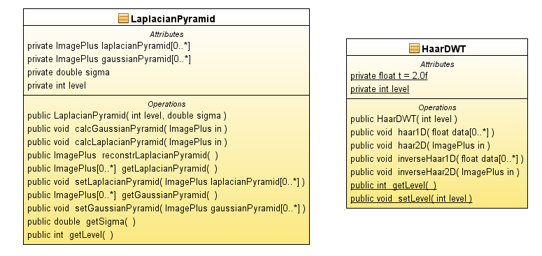

Figură 5.5 Diagrama de clasă a pachetului „algorithm”

#### Transformata Wavelet Discreta Haar

Transformata Wavelet Discreta Haar directa 1D:

int h = data.length / 2;

for (int i = 0; i < h; i++) {

int k = i * 2;

temp[i] = (data[k] + data[k + 1]) / t;

temp[i + h] = (data[k] - data[k + 1]) / t;

}

* „data” este semnalul de intrare (imaginea reprezentata ca un vector), de exemplu un rând din imagine sau o coloană.
* „h” reprezintă mijlocul vectorului de intrare.
* „i” iterează de la începutul vectorului până la „h”
* „k” este folosit sa luăm elementele din două în două poziții
* „temp” este vectorul care va conține transformata wavelet la ieșire
* „t” este factorul de despărțire, care e de obicei 2

Transformata 1D inversă funcionează similar, cu diferența construirii vectorului de ieșire:

for (int i = 0; i < h; i++) {

int k = i * 2;

temp[k] = data[i] + data[i + h];

temp[k + 1] = data[i] - data[i + h]

}

Transformatele 2D folosesc aceste metode, aplicându-le pe coloane și rânduri. Transformata Wavelet Haar este implementată ca fiind multirezoluțională, se poate preciza nivelul până la care se vor aplica transformatele 1D:

int levCols = cols / lev;

int levRows = rows / lev;

* „levCols” este nivelul coloanelor
* „cols” este numărul total al coloanelor
* „lev” este nivelul dorit de rezoluție
* Analog pentru rânduri, „levRows” și „rows”

Folosind aceste valori, se iterează prima dată peste rânduri, calculând transformatele Haar 1D:

row = new float[levRows];

for (int i = 0; i < levRows; i++) {

for (int j = 0; j < row.length; j++) {

row[j] = data[j][i];

}

haar1D(row);

for (int j = 0; j < row.length; j++) {

data[j][i] = row[j];

}

}

* Se creează un nou rând „row” de dimensiunea rândurilor pentru nivelul de rezoluție aferent, „levRows”
* Se iterează în pătratul levCols * levRows din datele de intrare „data”
* Se extrag pixelii de pe pozițiile aferente din „data”, se pun în „row”
* Se aplica transformata Haar Wavelet directă pe „row”
* Se scrie rezultatul obținut în rândul din care s-a citit, înapoi în datele de intrare

Similar se aplica procedeul și pentru coloane. La sfârșitul procedeului vom avea în „data” transformata Haar Wavelet Discretă.

Analog se face și transformata inversă. Codul de mai jos exemplifică diferențele:

for (int i = 0; i < levRows; i++) {

for (int j = 0; j < row.length; j++) {

row[j] = data[j][i];

}

inverseHaar1D(row);

for (int j = 0; j < row.length; j++) {

data[j][i] = row[j];

}

}

#### Piramida Laplaciană

Calcularea piramidei Laplaciane consta în doi pași importanți:

1. Calcularea Piramidei Gaussiene
2. Calcularea Piramidei Laplaciene

Cum sugerează și numele, semnalul de intrare este transformat într-o reprezentare de forma unei piramide, adică o să avem o listă de imagini dintr-una de intrare de lungimea nivelului dorit de transformare. Această listă o sa fie reprezentată ca un ArrayList<ImagePlus>.

Procesul de calculare a piramidei Gaussiene est următorul:

1. Se citește o imagine de intrare
2. Se adaugă în lista de imagini ArrayList<ImagePlus>
3. Pentru fiecare nivel de rezoluție
   1. Se aplica un filtru trece jos, sau filtru Gaussian pe imaginea precedenta, asigurând un efect de blur
   2. Se redimensionează imaginea precedenta divizând dimensiunile cu 2
   3. Se adaugă în lista de imagini pe poziția nivelului curent

iP.blurGaussian(sigma);

ImageProcessor iPResized = iP.resize(width / 2);

Procesul de calculare a piramidei Laplaciene:

1. Se ia piramida Gaussiană calculată anterior
2. Se începe de la nivelul cel mai inferior a piramidei
3. Se extrage imaginea de pe nivelul curent
4. Se măresc dimensiunile cu un factor de 2
5. Se aplică un filtru trece-jos, sau blur Gaussian
6. Se calculează diferențele de pixeli intre imaginea pe care s-au efectuat aceste operații și imaginea precedentă din piramida Gaussiană
7. Se adaugă imaginea obținută în piramidă Laplaciana, pe nivelul aferent

for (int i = level - 1; i > 0; i--) {

ImagePlus gaussian = gaussianPyramid.get(i).duplicate();

ImageProcessor processor = gaussian.getProcessor();

// size *= 2

processor.setInterpolationMethod(ImageProcessor.BICUBIC);

ImageProcessor processorResized = processor.resize(gaussian.getWidth() * 2);

gaussian = new ImagePlus("GaussianResized " + i, processorResized);

// low pass filter

processorResized.blurGaussian(sigma);

//difference between current image and previous

ImagePlus current = gaussianPyramid.get(i - 1);

ImageCalculator calculator = new ImageCalculator();

ImagePlus difference = calculator.run("Subtract create", current, gaussian);

difference.setTitle("Laplacian " + (i - 1));

// store laplacian image

laplacianPyramid.add(difference);

}

Reconstrucția imaginii originale din piramida Laplaciana este similara cu algoritmul prezentat mai înainte, cu diferența ca se adaugă valorile pixelilor la fiecare pas la o imagine ImagePlus. Suma totală va reprezenta imaginea retransformată.

### Modulul de metode de fuziune

Acest modul conține metodele propriu-zise de fuziune. Câteva dintre clase folosesc ca algoritm de baza algoritmii prezentați mai sus în modulul precedent. Metodele de fuziune trebuie să implementeze interfață „FusionMethod”, și metoda acestuia „public ImagePlus fuse(ImagePlus image1, ImagePlus image2)”. Această metodă va conține toată logica din spate a fuziunii.

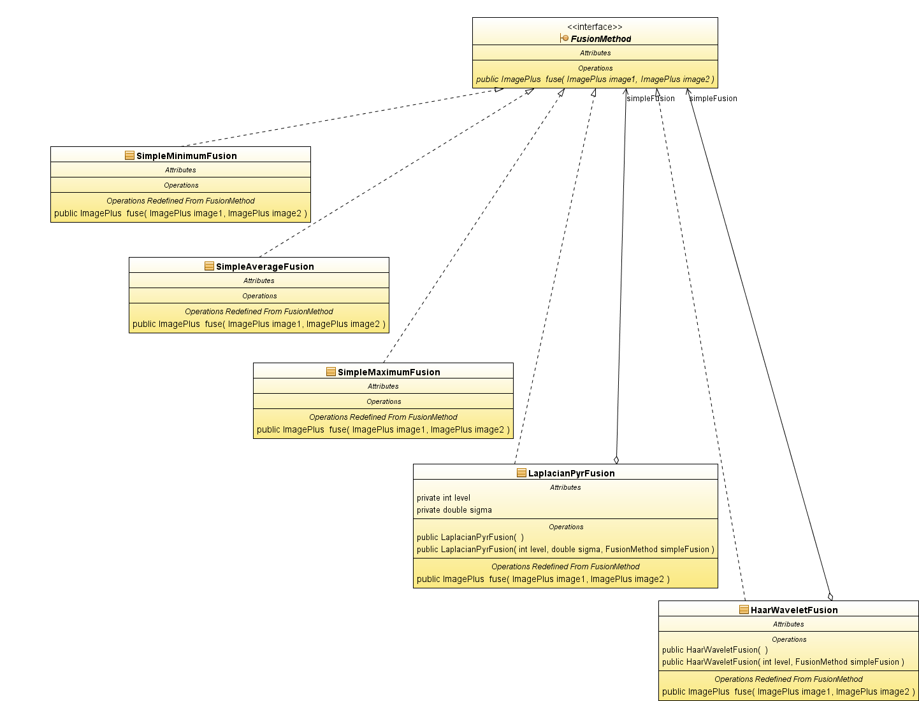

Figură 5.6 Diagrama de clasă a pachetului „fusion_method”

Clasa „ImagePlus” din pachetul „ij” (ImageJ), reprezintă o imagine cu metode de procesare și filtrare incluse [[28]]: conține un procesor de imagine de tip ImageProcessor, sau o stivă de imagini 3D, 4D sau 5D, de tip ImageStack. In afară de aceste obiecte, ImagePlus poate conține și metadate, cum ar fi calibrarea spațiala, numele fișierului sau a directorului din care a fost citită.

Metodele de fuziune mai complexe, cum sunt clasele HaarDWT și LaplacianPyramid, conțin o referința la un obiect FusionMethod. Acesta este folosit la fuziunea propriu-zisă a rezultatelor obținute din aplicarea algoritmilor pe imaginile de intrare. Cum acestea transformă semnalul de intrare, procedeul general de fuziune în cazul lor este:

1. Transformarea imaginilor folosind algoritmul ales
2. Fuziunea rezultatelor cu o metoda de fuziune aritmetică
3. Transformarea rezultatului fuziunii înapoi în domeniul original al imaginii

Exemplu de implementare a metodei „fuse” în clasa „HaarWaveletFusion”:

public ImagePlus fuse(ImagePlus image1, ImagePlus image2) {

ImagePlus haarImage1 = image1.duplicate();

haarDwt.haar2D(haarImage1);

ImagePlus haarImage2 = image2.duplicate();

haarDwt.haar2D(haarImage2);

// Fusion method used to fuse the two haar images

ImagePlus result = simpleFusion.fuse(haarImage1, haarImage2);

haarDwt.inverseHaar2D(result);

result.setTitle("Haar_" + HaarDWT.getLevel() + " " + image1.getShortTitle() + " + " + image2.getShortTitle());

return result;

}

* Se duplică imaginile de intrare, ca să nu se facă modificări direct pe ele
* „haarDwt” este algoritmul Haar de tipul „HaarDWT”
* Se calculează transformatele Haar pentru fiecare imagine
* Se face fuziunea între transformatele Haar cu o metodă simplă (aritmetică)
* Se aplică transformata inversă pe rezultatul fuziunii
* Se redenumește imaginea rezultat și se returnează

Analog funcționează și metoda piramidei Laplaciene, însă acolo se face fuziunea pe toate elementele piramidelor separat, rezultatul fiind o nouă piramidă. Pe aceasta se va aplica transformata inversă:

for (int i = 0; i < pyramid1.size(); i++) {

result.add(simpleFusion.fuse(pyramid1.get(i), pyramid2.get(i)));

}

Iar imaginea rezultat se extrage cu:

ImagePlus resultImage = pyramidCalculator.reconstrLaplacianPyramid();

### Modulul de procesare a imaginilor

În acest modul sunt definite operații generale de procesarea imaginilor, care sunt importante pentru aplicație de față, însă nu esențiale în funcționarea teoretică. Practic, ele se folosesc pentru a ajunge la un rezultat cât mai bun după aplicarea fuziunii.

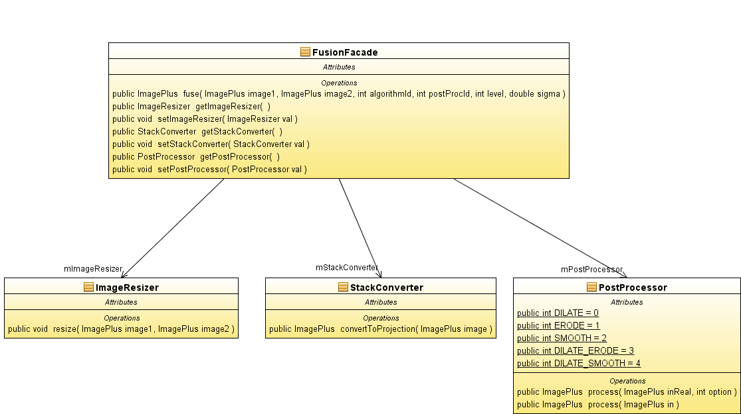

Figură 5.7 Diagrama de clase a pachetului „image_processing”

ImageResizer este folosit doar în cazul în care dimensiunile imaginilor de intrare diferă. În cazul acesta, se vor redimensiona la media dimensiunilor lor originale, în acest mod se minimizează cantitatea de informații pierdute și cantitatea de informații adăugate prin interpolarea pixelilor (in cazul în care se mărește dimensiunea unei imagini).

$$W_{R}=\frac{W_{A}+W_{B}}{2}$$

$$H_{R}=\frac{H_{A}+H_{B}}{2}$$

Unde:

* R este imaginea rezultat
* A și B sunt imaginile de intrare
* W este lățimea imaginilor
* H este înălțimea imaginilor

Clasa StackConverter converteste stivele de imagini în proiecția lor pe axa verticala imaginară Z. Pentru acest procedeu ne vom folosi de clasa deja implementată ca un plugin ImageJ, ZProjector, din pachetul „ij.plugin”.

Un exemplu de cod sursă sugerează funcționarea acestei clase:

ZProjector projector = new ZProjector(image);

projector.setMethod(ZProjector.MAX_METHOD);

projector.doProjection();

Clasa PostProcessor încapsulează logica de postprocesare a imaginilor. Pentru această operațiune vom folosi PostProcessor-ul din imaginea de intrare de tip ImagePlus. Exemplu de postprocesarea aplicând dilatarea:

ImageProcessor processor = in.getProcessor();

processor.dilate();

Aici „in” este imaginea de intrare de tip ImagePlus.

Cu un switch() se verifică opțiunea aleasă de utilizator și se alege metoda de postprocesare aferentă pentru aceasta:

in.setTitle(inReal.getTitle() + ">dilated");

Toată logica de procesarea a imaginilor este grupată într-o fațadă, FusionFacade, prin care se ascunde logica de implementare, și se oferă acces ușor la operațiile importante. Aceasta fațadă delegă responsabilitățile la obiectele enumerate mai sus.

### Modulul de citirea și scriere date

Acest modul este responsabil de citirea datelor din fișiere și scrierea rezultatelor în forma de fișiere noi.

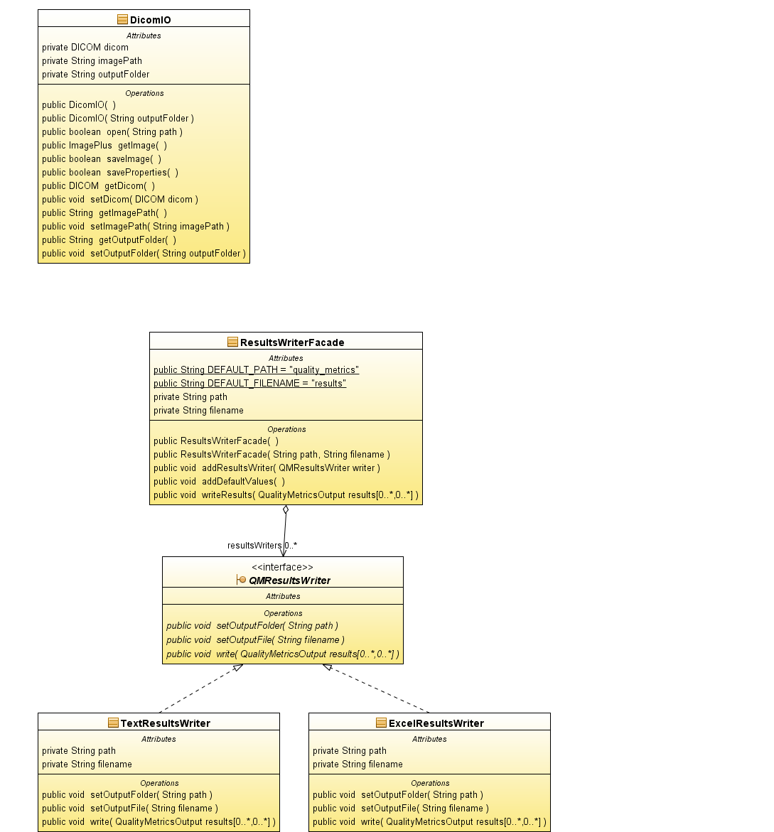

Figură 5.8 Diagrama de clase a pachetului „io”

Prin intermediul acestui modul putem deschide fișierele DICOM, extrăgând informațiile din ele în format ImagePlus. Acesta folosește clasa „DICOM” din ImageJ, care ne oferă o serie de metode deja implementate, cum ar fi deschiderea unui fișier DICOM, citirea dimensiunii stivei de imagini conținute în fișier, extragerea informațiilor din set-ul de date și citirea imaginii propriu-zise din fișier.

Exemple de operații:

* Inițializare obiect DICOM

private DICOM dicom = new DICOM();

* Deschidere fișier DICOM cu calea „path”

dicom.open(path);

* Citirea lățimii imaginii conținute în fișierul DICOM

dicom.getWidth();

* Citirea dimensiunii stivei de imagini

dicom.getStackSize();

* Citirea titlului scurt al fișierului deschis (fără calea absolută)

dicom.getShortTitle();

* Extragerea imaginii din DICOM

dicom.getImage();

* Extragerea stivei de imagini

dicom.getImageStack();

Al doilea format important de ieșire a sistemului sunt rezultatele măsurării calității. Acestea se pot scrie fie în fișier text, fie în fișier Excel sau ca imagini. Pentru a formata și persista fișierele Excel, am folosit framework-ul JExcel API, care este ușor de integrat și oferă metode folositoare pentru salvarea informațiilor în format lizibil și structurat logic. Exemplu de folosire JExcel:

* Importarea clasei „jxl.Workbook”
* Creare „caiet” excel

WritableWorkbook workbook = Workbook.createWorkbook(new File(this.path + "/" + this.filename + ".xls"));

* Creare paginilor în interiorul cârtii excel

WritableSheet sheet = workbook.createSheet("Results " + sheetIndex, sheetIndex);

Aici sheetIndex este un număr întreg, care reprezintă numărul foii din carte.

* Crearea unui câmp nou care conține String

Label label = new Label(0, rowIndex, output.getResultImage().getTitle());

* Adăugarea câmpului la foaia creata mai înainte

sheet.addCell(label);

* Scrierea informațiilor adăugate în caiet

workbook.write();

* Închiderea caietului de lucru

workbook.close();

### Modulul de metrici de calitate

Pentru calcularea metricilor de calitate am folosit doua măsurători:

* Eroarea medie pătratica (Mean squared error – MSE)
* Raportul intre semnalul de vârf și zgomot (Peak signal to noise ratio – PSNR)

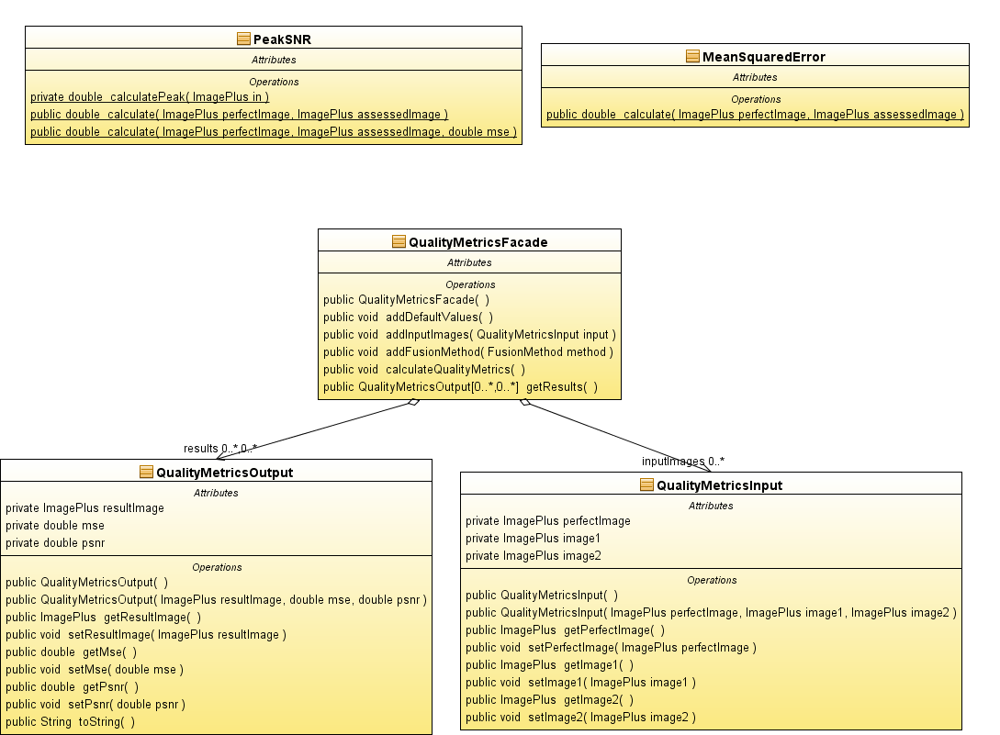

Figură 5.9 Diagrama de clase pentru pachetul „quality_metrics”

Funcționarea lor teoretică și formula sunt prezentate în Capitolul 3. Clasa MeanSquaredError conține metoda de calculare a erorii medii pătratice și este implementata în felul următor: pentru fiecare pixel al imaginii care se testează, se calculează diferența de intensitate între pixelul imaginii de intrare cu pixelul unei imagini „perfecte”, și numărul acesta se ridică la pătrat. Se adun toate valorile calculate și se divid la sfârșit cu numărul total al pixelilor din imagini.

for (int i = 0; i < perfectImage.getHeight(); i++) {

for (int j = 0; j < perfectImage.getWidth(); j++) {

error += Math.pow(perfectProc.get(i, j) - assessedProc.get(i, j), 2);

}

}

return error / (perfectImage.getWidth() * perfectImage.getHeight());

Unde perfectProc este ImageProcessor-ul imaginii perfecte, iar assessedProc este ImageProcessor-ul imaginii supuse testului.

Clasa PeakSNR conține metodele pentru calcularea raportului intre semnalul de vârf și zgomot. In prima fază se calculează intensitatea maximă a pixelilor din imaginea măsurata, după care se calculează MSE pentru imagine și se calculează PSNR cu următoarea formula:

$$PSNR=10*\log_{10}{\frac{{ValoreVarf}^{2}}{MSE}}$$

Codul care calculează acest număr:

double mse = MeanSquaredError.calculate(perfectImage, assessedImage);

double peak = calculatePeak(assessedImage);

double psnr = 10 * Math.log10(Math.pow(peak, 2) / mse);

Aceste două modele reprezintă precizia, sau mai bine zis similaritatea imaginii supuse testului cu o imagine „perfecta”. Eroarea medie pătratica mai mica reprezintă similaritate mai mare, iar raportul intre semnalul de vârf și zgomot mai mare înseamnă la fel, calitate mai bună.

Pentru rularea procesului de măsurarea calității, modulul primește la intrare obiecte multiple de tip QualityMetricsInput, care încapsulează trei imagini ImagePlus: imaginea perfectă, și cele două imagini care urmează să fie fuzionate și rezultatul lor comparat cu prima imagine.

La ieșire, modulul produce un obiect de tipul QualityMetricsOutput, care va conține rezultatele procesului de măsurarea calității: imaginea rezultat a procesului de fuziune, și cele doua valori de calitate, MSE și PSNR.

Toată logica de calcularea calității este încapsulata într-o fațadă, QualityMetricsFacade, care oferă acces ușor la funcționalități, și în același timp ascunde implementarea metodelor.

### Modulul de vizualizare și interfață grafică

Acest modul conține interfață grafica a aplicației. Se pot găsi două clase în pachetul acesta: MainForm și MessageDialog.

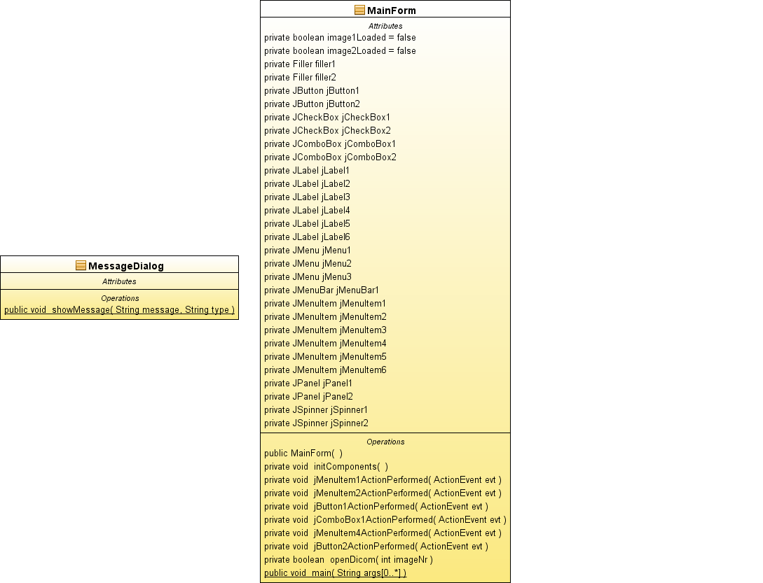

Figură 5.10 Diagrama de clase pentru pachetul „view”

MainForm conține elementele vizuale din Java Swing prin intermediul cărora utilizatorul poate interacționa cu aplicație. Interfața e proiectată în așa fel încât să fie intuibilă și ușor de folosit. Mai multe detalii despre interfață grafică și cum se poate interacționa cu aplicația se pot găsi în Capitolul 7.

Clasa MessageDialog este folosita la afișarea eventualelor mesaje, fie de eroare sau avertizare. Este proiectată în așa fel încât tipul și titlul mesajului poate fi precizat de către un parametru String:

if (type.toLowerCase().equals("warning")) {

messageType = JOptionPane.WARNING_MESSAGE;

} else if (type.toLowerCase().equals("error")) {

messageType = JOptionPane.ERROR_MESSAGE;

}

### Modulul excepție

Aplicația are definit și un modul propriu de excepție. Această modalitate este preluată din bunele practici ale limbajului Java. Excepția este aruncată la nivel de procesare și este prinsă în controller, care ii afișează mesajul în interfața grafică.

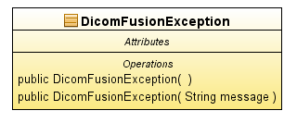

Figură 5.11 Diagrama clasei „Exception”

### Modulul controller

Modulul de controller este responsabil de fluxul corect al datelor și operaților. El comunică cu stratul de vizualizare și modelele care conțin logica de procesare și algoritmii.

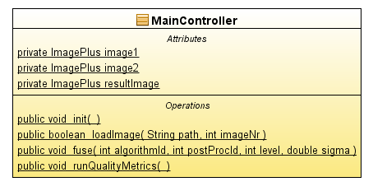

Figură 5.12 Diagrama clasei „MainController”

MainController-ul folosește printre altele fațadele definite în celelalte module. MainController este la fel responsabil să proceseze datele și stimulii primiți de la utilizator, să le „înțeleagă” și să transporte cerințele mai departe la modulele de algoritmi. Pe lângă asta, controller-ul interceptează mesajele de excepție și le afișează utilizatorului prin interfața grafică.

## Vedere în ansamblu al sistemului și operațiile importante

Mai jos este prezentată diagrama de clase generală pentru întreaga aplicație. Se pot observa legăturile intre clase și interacțiunea părții de interfața grafica cu logica aplicației.

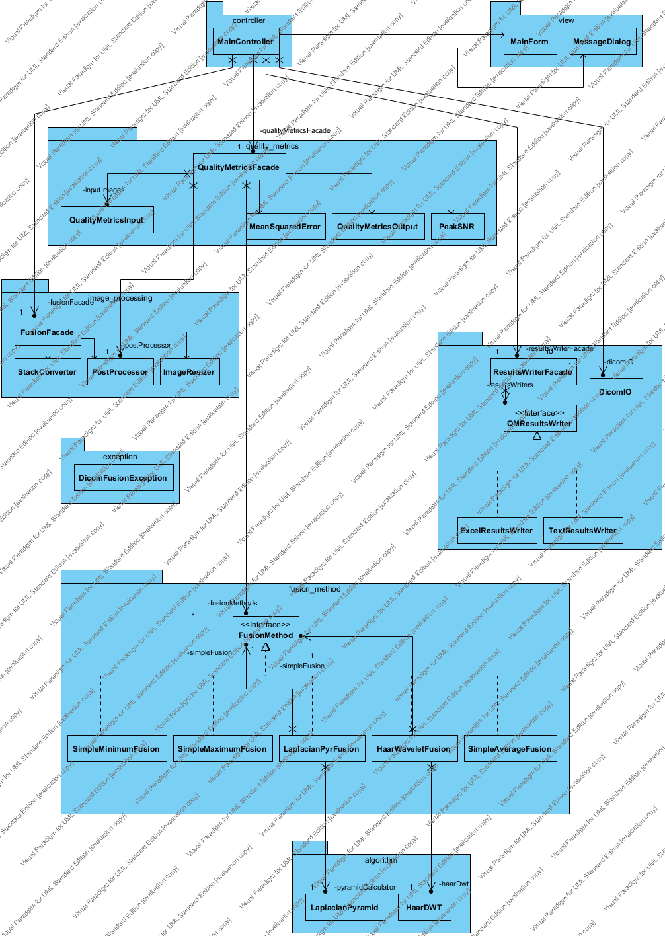

Figură 5.13 Vedere în ansamblu al aplicației

Mai jos este prezentata diagrama de secvență pentru deschiderea fișierelor DICOM. Pașii principali sunt:

* MainController primește comanda de la interfața grafică să citească un fișier
* Apelează metoda din dicomIO, cu care să deschidă fișierul
* După numărul transmis ca parametru, va știe care imagine a fost citită

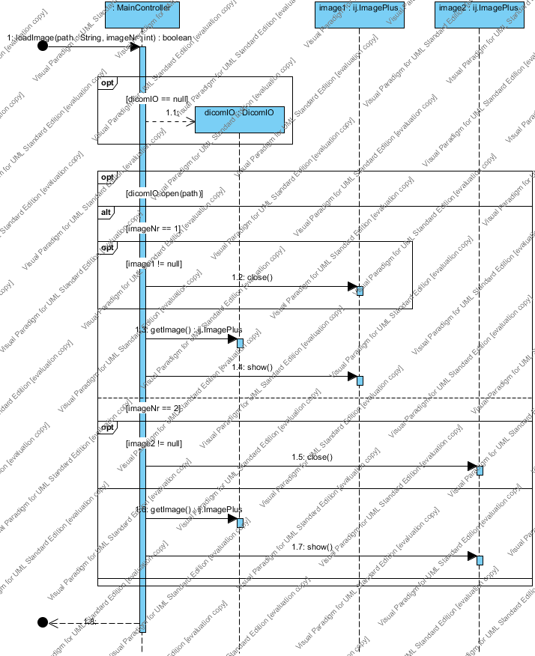

Figură 5.14 Diagrama de secvența a operației de deschidere fișierelor DICOM

Pașii principali a procesului de fuziune:

* MainController primește comanda de la interfața grafica
* Apelează metoda de fuziune din fusionFacade
* Acesta încapsulează logica de fuziune
* Va returna o imagine ImagePlus ca rezultat

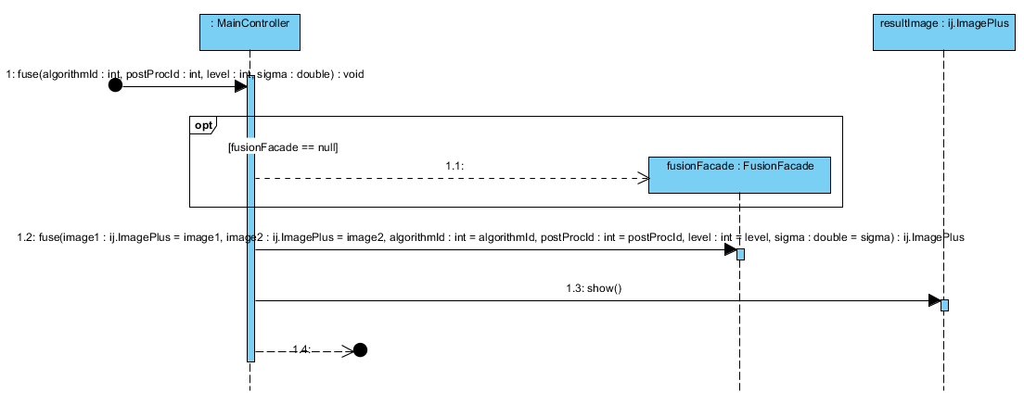

Figură 5.15 Diagrama de secvența a operației de fuziune, adâncime de 3 nivele

Pașii principali a procesului de măsurarea calității:

* MainController primește comanda de la interfața grafica
* Apelează metoda de calculare din qualityMetricsFacade
* Cu rezultatul obținut de la acesta, apelează resultsWriterFacade
* Se salvează rezultatele în funcție de formatul ales

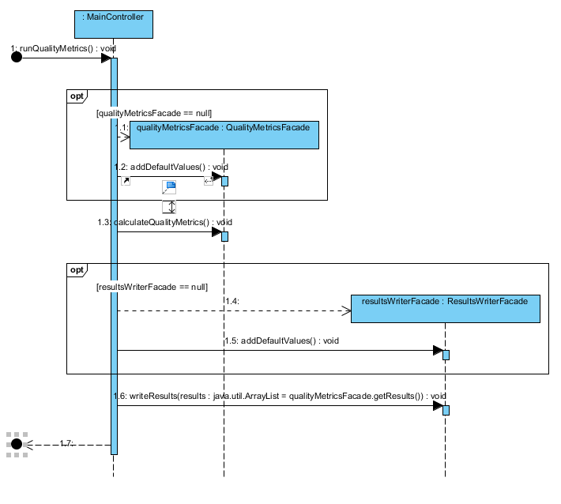

Figură 5.16 Diagrama de secvența a operației de rularea metricilor de calitate

# Testare și Validare

## Teste de performanta

Sistemul pe care s-au rulat testele are urmatoarele caracteristici:

* Procesor: Intel® Core™ i5 CPU M460 @ 2.53 GHz, 2 Cores, 4 Logical Processors
* Memorie RAM instalata: 8GB, 1333 MHz
* Sistem de operare: Microsoft Windows 7 Ultimate
* Arhitectura sistem: x64

### Procesul de fuziune

Procesul de fuziune se masoara în milisecunde pentru fiecare combinatie de algoritm și metoda de postprocesare. Mai jos aveti un table cu valorile obtinute.

|  |  |  |  |
| --- | --- | --- | --- |
| Algoritm fuziune | Postprocesare | Parametri | Rezultat [ms] |
| Minim | - | - | 3 |
| Medie | - | - | 5 |
| Medie | Dilatare | - | 9 |
| Medie | Eroziune | - | 7 |
| Medie | Netezire | - | 7 |
| Medie | Dilatare + Eroziune | - | 11 |
| Medie | Dilatare + Netezire |  | 10 |
| Maxim | - | - | 4 |
| Laplacian | - | Nivel=1, sigma=3 | 5 |
| Laplacian | - | Nivel=2, sigma=3 | 56 |
| Laplacian | - | Nivel=3, sigma=1 | 69 |
| Laplacian | - | Nivel=3, sigma=2 | 66 |
| Laplacian | - | Nivel=3, sigma=3 | 67 |
| Laplacian | Dilatare | Nivel=3, sigma=3 | 74 |
| Laplacian | Eroziune | Nivel=3, sigma=3 | 71 |
| Laplacian | Netezire | Nivel=3, sigma=3 | 71 |
| Laplacian | Dilatare + Eroziune | Nivel=3, sigma=3 | 74 |
| Laplacian | Dilatare + Netezire | Nivel=3, sigma=3 | 74 |
| Laplacian | - | Nivel=3, sigma=4 | 85 |
| Laplacian | - | Nivel=4, sigma=3 | 76 |
| Laplacian | - | Nivel=5, sigma=3 | 81 |
| Haar | - | Nivel=1 | 12 |
| Haar | - | Nivel=2 | 12 |
| Haar | - | Nivel=3 | 13 |
| Haar | Dilatare | Nivel=3 | 16 |
| Haar | Eroziune | Nivel=3 | 16 |
| Haar | Netezire | Nivel=3 | 15 |
| Haar | Dilatare + Eroziune | Nivel=3 | 19 |
| Haar | Dilatare + Netezire | Nivel=3 | 19 |
| Haar | - | Nivel=4 | 13 |
| Haar | - | Nivel=5 | 13 |
| Haar | - | Nivel=6 | 13 |
| Haar | - | Nivel=7 | 13 |

Din aceste valori, putem observa ca metodele aritmetice sunt cele mai rapide, care este usor de inteles, pentru ca ele nu necesita operatii complexe la fuziune. Referitor la metodele de postprocesare, am aflat ca în general netezirea și eroziunea sunt cele mai rapide, urmate de dilatare, apoi de operatii combinate, dilatare cu eroziune (inchidere) și dilatare cu netezire.

La algoritmii multirezolutionali, timpul de procesare creste în general cu cresterea nivelului de rezolutie, mai semnificativ în cazul piramidei Laplaciene, mai putin observabil în cazul transformatei Haar.

### Procesul de masurarea calitatii

Procesul de masurare a calitatii nu poate fi parametrizat, deci cu multiple rulari incercam sa ajungem la o medie de milisecunde de procesare.

|  |  |
| --- | --- |
| Numarul rularii | Durata procesului [ms] |
| 1 | 9246 |
| 2 | 8507 |
| 3 | 8422 |
| 4 | 8448 |
| 5 | 8481 |

Deci în medie, procesul dureaza 8620 de milisecunde, sau aproximativ 8.5 de secune. De mentinut ca procesul nu include și salvarea rezultatelor în fisiere. El ruleaza cele 5 metode, fiecare cu cele 5 moduri de postprocesare, deci în total 5 * 5 = 25 de rulari pentru fiecare set de imagini de intrare. Ca și parametru predefinit, avem 3 seturi de imagini de intrare, deci ne rezulta 3 * 25 = 75 de rulari de fuziune în total.

## Metrici de calitate și comparatia algoritmilor

### Comparatie obiectiva

Comparatia obiectiva a calitatii algoritmilor se efectuează cu ajutorul rezultatelor procesului de masurarea calitatii, mai precis datele salvate în fisierul Excel. Pentru fiecare set de imagini de intrare vom afisa valorile cele mai bune din punctul de vedere al MSE și PSNR-ului.

#### Imaginea perfecta

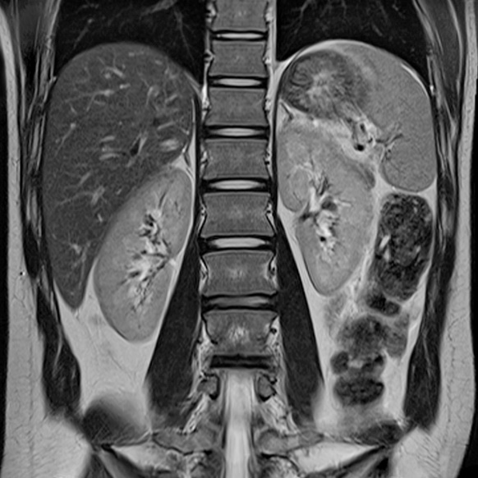

Figură 6.1 imaginea perfecta

#### Setul de imagini 1

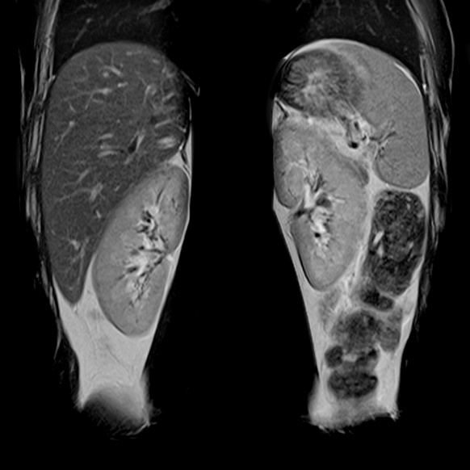 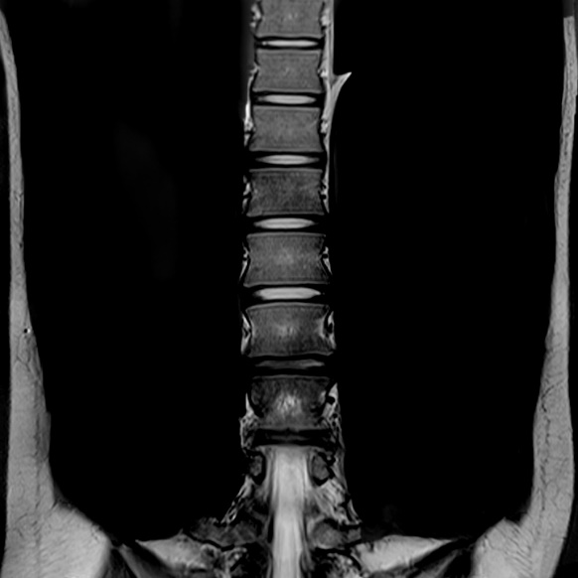

Figură 6.2 Stanga: mri_soft_2.jpg, dreapta: mri_hard_2.jpg

Rezultatele cele mai bune obtinute din results.xls:

|  |  |  |
| --- | --- | --- |
| **Algoritm_numeimagini_postprocesare** | **MSE** | **PSNR** |
| Maximum mri_soft_2 + mri_hard_2_eroded | 609.8186 | 20.2788 |
| Laplacian_3_3.0 mri_soft_2 + mri_hard_2_eroded | 725.6997 | 19.52323 |
| Haar_2 mri_soft_2 + mri_hard_2_smoothed | 787.247 | 19.16969 |

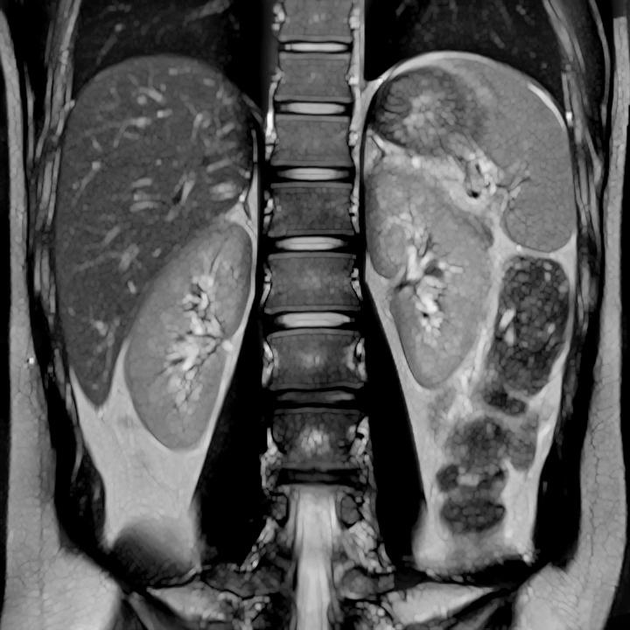

Figură 6.3 Maximum mri_soft_2 + mri_hard_2_eroded

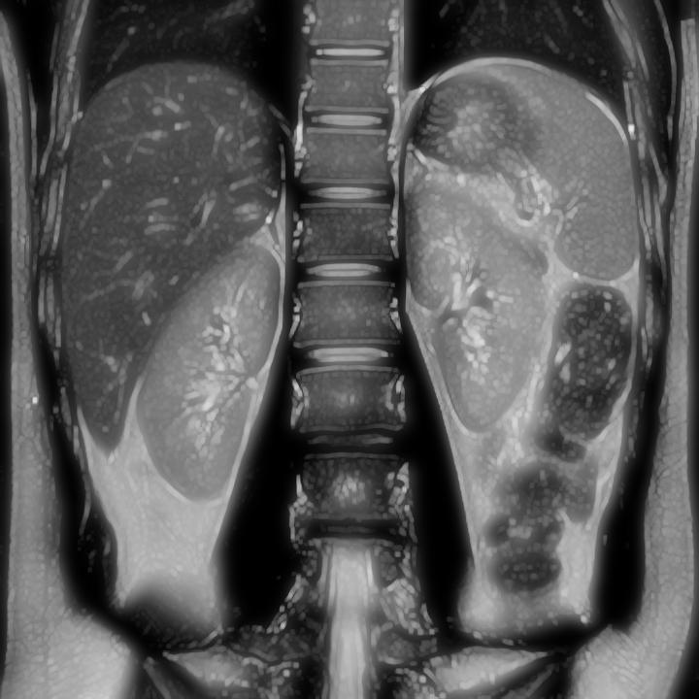

Figură 6.4 Laplacian_3_3.0 mri_soft_2 + mri_hard_2_eroded

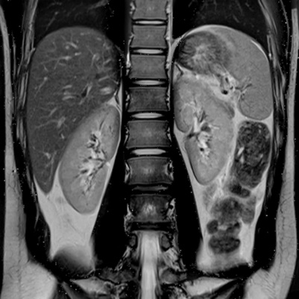

Figură 6.5 Haar_2 mri_soft_2 + mri_hard_2_smoothed

#### Setul de imagini 2

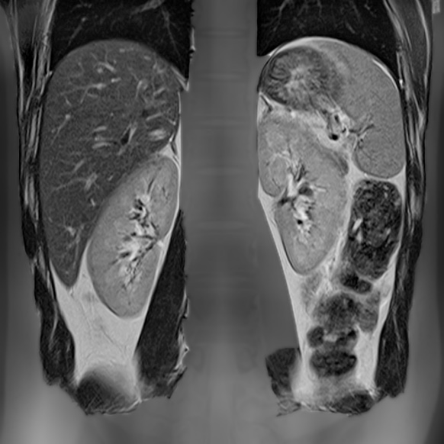 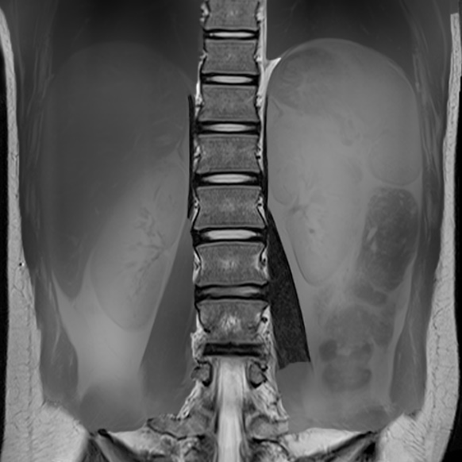

Figură 6.6 Stanga: mri_soft.jpg, dreapta: mri_hard.jpg

|  |  |  |
| --- | --- | --- |
| **Algoritm_numeimagini_postprocesare** | **MSE** | **PSNR** |
| Average mri_soft + mri_hard | 421.3322 | 21.88456 |
| Haar_2 mri_soft + mri_hard_dilated_smoothed | 531.9417 | 20.87216 |
| Maximum mri_soft + mri_hard | 640.0845 | 20.06843 |

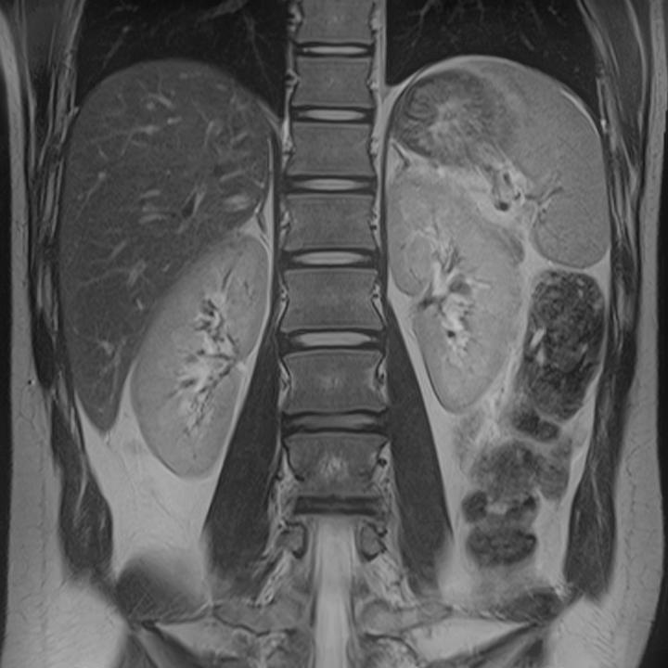

Figură 6.7 Average mri_soft + mri_hard

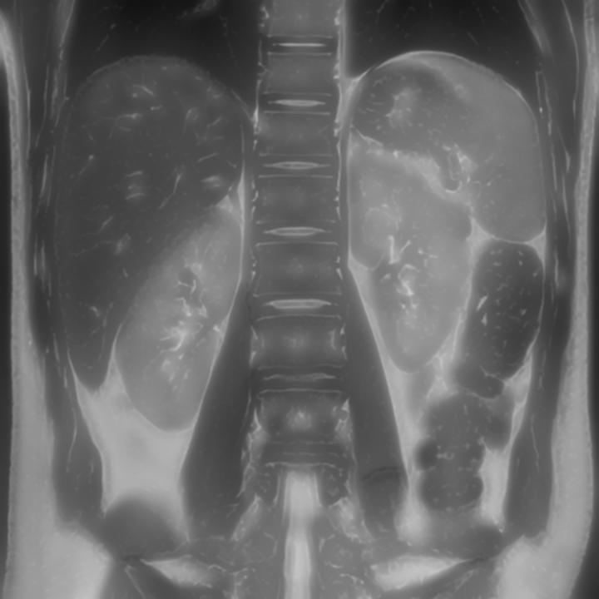

Figură 6.8 Haar_2 mri_soft + mri_hard_dilated_smoothed

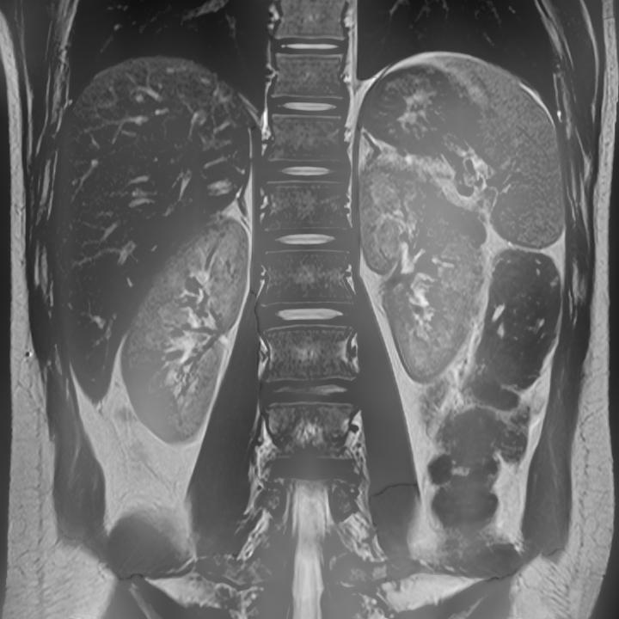

Figură 6.9 Maximum mri_soft + mri_hard

#### Setul de imagini 3

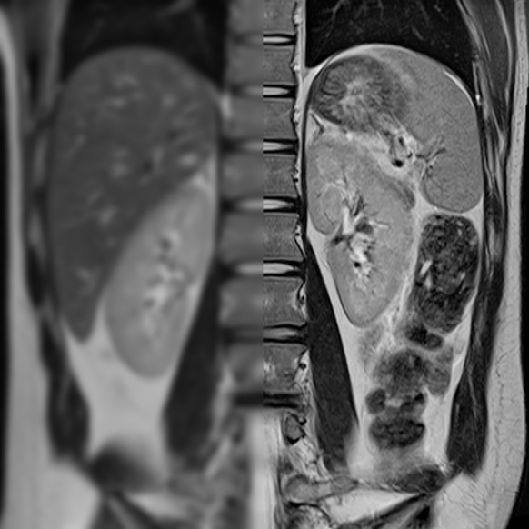 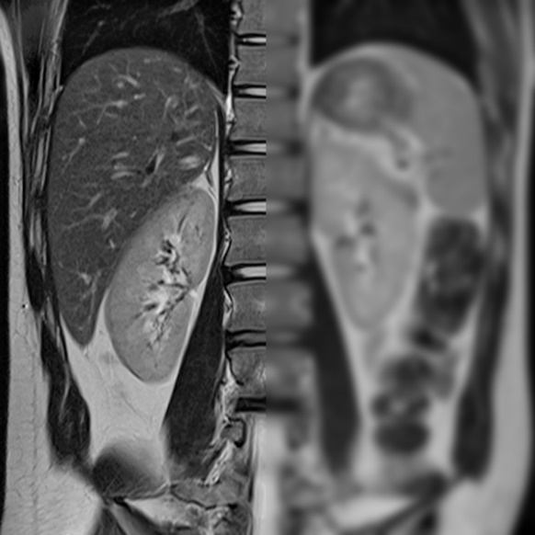

Figură 6.10 Stanga: mri_left_blurred.jpg, dreapta: mri_right_blurred.jpg

|  |  |  |
| --- | --- | --- |
| **Algoritm_numeimagini_postprocesare** | **MSE** | **PSNR** |
| Average mri_left_blurred + mri_right_blurred | 123.3515 | 27.21936 |
| Haar_2 mri_left_blurred + mri_right_blurred_dilated_eroded | 190.5589 | 25.33051 |
| Maximum mri_left_blurred + mri_right_blurred | 237.214 | 24.3794 |

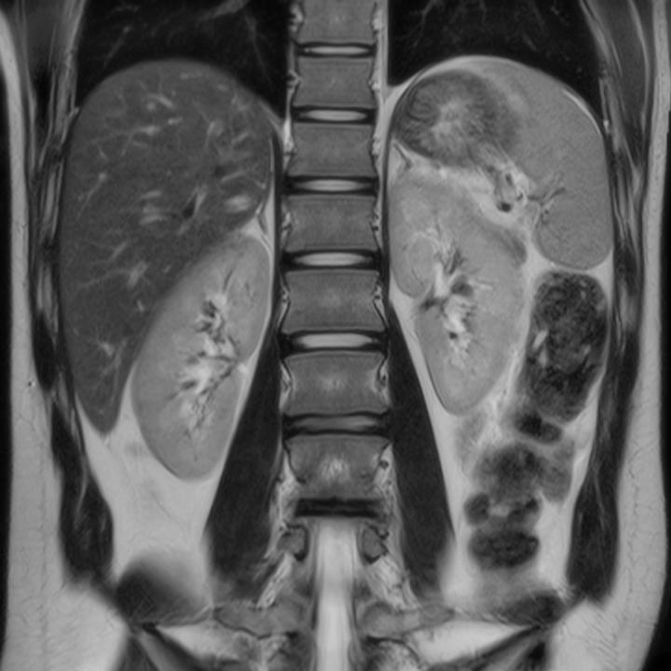

Figură 6.11 Average mri_left_blurred + mri_right_blurred

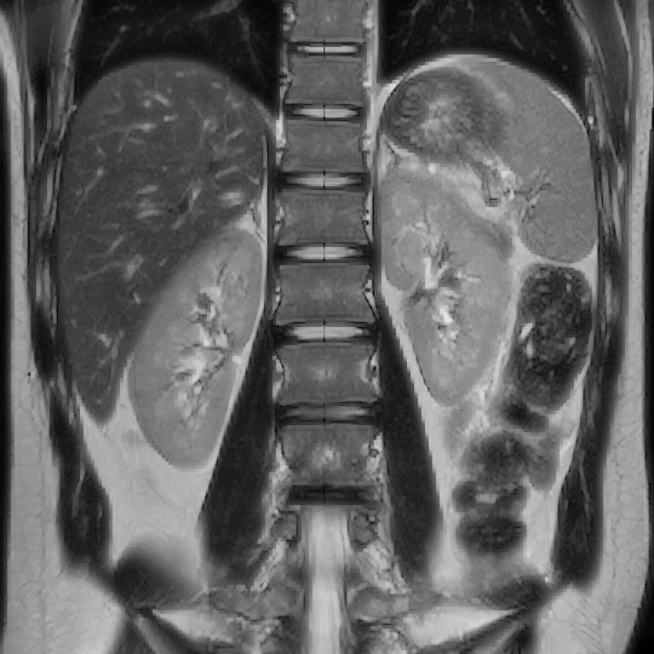

Figură 6.12 Haar_2 mri_left_blurred + mri_right_blurred_dilated_eroded

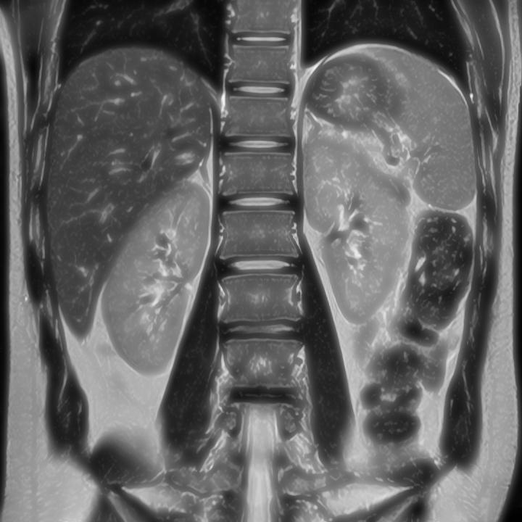

Figură 6.13 Maximum mri_left_blurred + mri_right_blurred

#### Media rezultatelor

Generalizand rezultatele dupa tipul de algoritmi, putem calcula media PSNR-ului:

1. Haar: 21.78
2. Maxim aritmetic: 21.56
3. Medie aritmetica: 20.68
4. Laplacian: 19.79
5. Minim aritmetic: 16.61

Observatie importanta despre aceste rezultate: în cazul în care imaginil de intrare nu sunt complementare, cum este în cazul primului set de imagini, metodele aritmetice produc rezultate foarte proaste.

### Comparație subiectiva

Am comparat aceste rezultate, creand un sondaj online cu ajutorul unui Google Docs Spreadsheet. Sondajul a continut și imaginea perfecta, cu care trebuiau sa compare voluntarii imaginile rezultate a fuziunii pentru cele 3 set-uri de imagini de intrare. Au participat 35 de persoane, iar rezultatele sunt următoare:

#### Setul de imagini 1:

1. Haar: 25 de voturi, 71%
2. Maxim aritmetic: 9 voturi, 26%
3. Laplacian: 1 vot, 3%

#### Setul de imagini 2:

1. Medie aritmetica: 19 voturi, 54%
2. Maxim aritmetic: 13 voturi, 37%
3. Haar: 3 voturi, 9%

#### Setul de imagini 3:

1. Medie aritmetica: 13 voturi, 37%
2. Maxim aritmetic: 13 voturi, 37%
3. Haar: 9 voturi, 26%

### Rezultate finale

Din rezultatele sondajului putem calcula procentajul voturilor pentru fiecare algoritm:

1. Haar: 71% + 9% + 26% = 106%

106 / 3 = 36%

1. Maxim aritmetic: 26% + 37 + 37% = 100%

100 / 3 = 33%

1. Medie aritmetica: 54% + 37% = 91%

91/3 = 30%

1. Laplacian: 3%

3 / 3 = 1%

Din cele 2 tipuri de comparatii putem afirma ca rezultatele au fost similare, care este dovada ca metricile de calitate ofera rezultate automatizate similare a modului de gandire umana. Combinand rezultatele, primim lista finala a algoritmilor, sortate descrescator din punctul de vedere al calitatii:

1. Haar
2. Maxim aritmetic
3. Medie aritmetica
4. Laplacian
5. Minim aritmetic

De observat, din nou, rezultatele trasnformatei Haar în cazul în care imaginile de intrare nu sunt complementare una fata de cealalta. In aceste cazuri, de obicei, algoritmii aritmetici produc rezultate mult mai proaste.

## Teste de unitate

# Manual de Instalare și Utilizare

## Instalare

Sistemul pe care se doreste rularea aplicatiei trebuie sa indeplineasca urmatoarele cerinte:

### Cerințe hardware

Aplicatia fiind relativ mica, procesele ei nu necesita putere foarte mare de calcul. O configuratie minima pe care ruleaza un sistem de operare modern este capabil sa ruleze și aplicatia fara probleme, singura chestie afectata ar putea fi durata proceselor de fuziune sau masurarea calitatii. Totusi, orientativ, specificam urmatoarele cerinte minime:

* Procesor Intel® Pentium™ de 2 GHz sau mai bun
* Memorie RAM 2GB sau mai mult
* Saptiu de stocare minim 10MB pentru aplicatie, și 20 de MB pentru rezultate

### Cerințe software

Independenta de platforma a proiectului ofera posibilitatea folosirii oricarui sistem de operare preferat de catre utilizator.

Aplicatia fiind scrisa în limbajul de programare Java™, avem nevoie de un mediu Java Runtime Environment pentru a o rula. Acest JRE™ se poate instala de pe pagina web [[29]], selectand sistemul de operare și arhitectura aferenta. Dupa instalare se poate deschide fisierul jar al aplicatiei.

Daca se doreste dezvoltarea aplicatiei, construirea ei din codul sursa, trebuie instalat un Java Development Kit, sau JDK™. Acesta se poate instala de pe [[30]], selectand, la fel, optiunile corecte la descarcare. Codul sursa al proiectului se poate clona local de pe GitHub, de pe adresa <https://github.com/a-henning/DicomFusion>.

De observat folosirea Maven-ului pentru descarcarea dependintelor proiectului și automatizarea procesului de construire. Aceasta unealta poate fi deja integrata în editor-ul de cod sursa, sau poate fi descarcata de pe pagina proiectului [14].

## Utilizare

Daca utilizatorul s-a asigurat ca sistemul lui indeplineste cerintele de mai sus, poate sa procedeze la pasul de pornirea aplicatiei. In functie de ce cale a ales, dezvoltarea aplicatiei sau doar folosirea sa, el o sa ajunga la un fisier executabil cu extensia jar. Cu urmatoarele imagini se doreste ilustrarea pasilor de utilizare a sistemului:

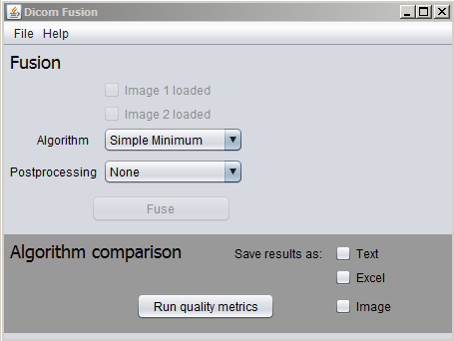

Figură 7.1 Interfata aplicatiei

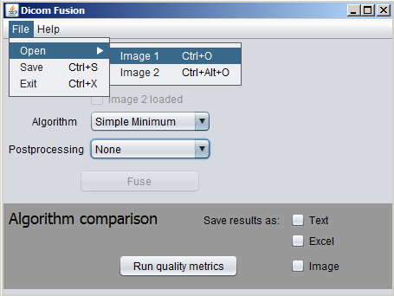

Figură 7.2 Deschiderea unui fisier DICOM

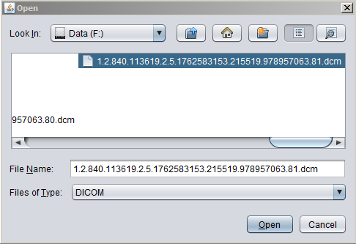

Figură 7.3 Alegerea fisierului

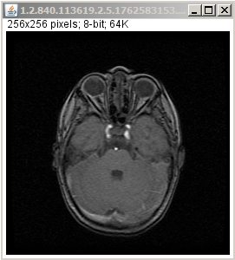

Figură 7.4 Afisarea imaginii din fisier

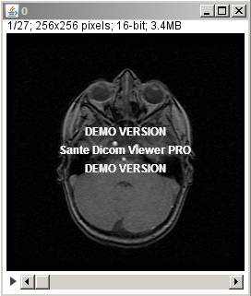

Figură 7.5 Afisarea stivei de imagine din fisier

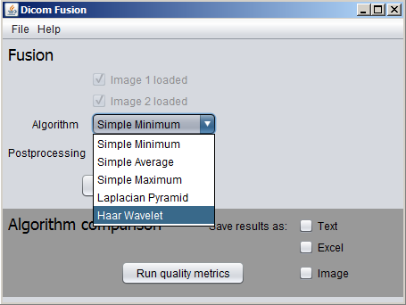

Figură 7.6 Alegerea algoritmului de fuziune

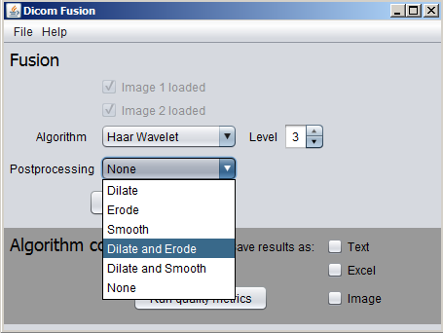

Figură 7.7 Alegerea parametrilor algoritmului și metodei de postprocesare

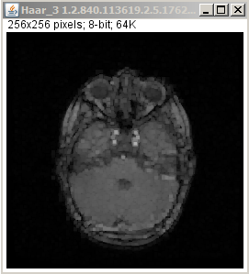

Figură 7.8 Rezultatul fuziunii

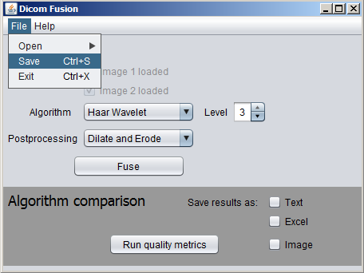

Figură 7.9 Salvarea rezultatului

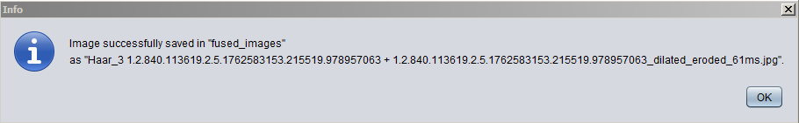

Figură 7.10 Mesajul de succes la salvare

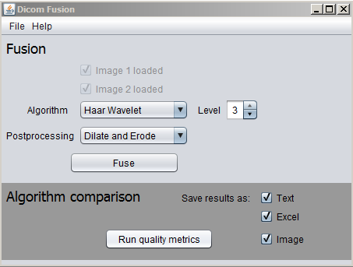

Figură 7.11 Alegerea modului de salvare a metricilor de calitate

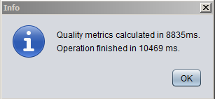

Figură 7.12 Mesajul de succes dupa rularea procesului de calcularea metricilor de calitate

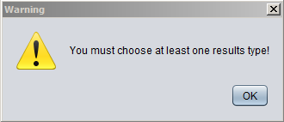

Figură 7.13 Mesaj de avertizare

# Concluzii

## Contributia mea

Prin acest proiect am implementat o componenta a sistemului medical complex prezentat în capitolul 2, modulul de Fuziunea imaginilor medicale. Acest raport duce cu un pas mai inainte posibilitatea ca sistemul de fata sa fie implementat și în centrele medicale, ajutand la diagnostice mai precise și mai rapide, în acest mod facand vizita medicala o experienta un pic mai placuta și comfortabila. Pana acum, interactiunea intre componentele acestui sistem este doar teoretica, realizarea ei fiind o sarcina individuala.

Prin implementarea mai multor algoritmi de fuziune, am incercat sa ofer posibilitatea de experimentare pentru utilizator din punctul de vedere al rezultatelor fuziunii. Iar, în cazul în care nu se poate decide care algoritm și metoda de postprocesare sa foloseasca, poate apela la metricile de calitate, care ofera o comparatie strict obiectiva intre metode de fuziune. Am creata modulele în asa fel, incat sa fie reutilizabile și extensibile, în acest mod aplicatia fiind integrabila în alte proiecte, sau se pot folosi so dezvolta anumite componente din aplicatie.

Am proiectat și creat aplicatia astfel incat ea sa fie independenta de platforma, sa fie utilizabila pe sistemul de operare și arhitectura preferata fiecarui utilizator. Prin interfata grafica simpla și intuitiva atat rularea cat și folosirea aplicatiei este facila.

Cred ca aplicatia este folositoare și este un progres în directia buna, cea de a dezvolta și imbunatatii stiinta medicala, un domeniu a carei evolutie nu tine pasul cu evolutia, de exemplu, a tehnologiei mobile sau smartphone-urilor. Desi multi neglijeaza acest aspect a vietii, sanatatea este cel mai important lucru. Cred ca tehnologia informaticii poate salva vieti.

## Analiza critica a rezultatelor obtinute

Prin acest studiu am ajuns asupra unor rezultate concrete în ceea ce priveste metoda cea mai buna pentru fuziunea imaginilor medicale atat din punctul de vedere al preciziei cat și din perspectiva vitezei de procesare. Dupa testare și comparatii am ajuns la concluzia ca algoritmul Haar Wavelet ofera rezultatele cele mai bune din punct de vedere calitativ, insa nu este perfect. De cele mai multe ori introduce o anumita cantitate de zgomot în rezultat, din aceasta cauza se recomanda a folosi intotdeauna cu o metoda de postprocesare. Acest zgomot apare, cel mai probabil, cand se redimensioneaza imaginile la transformata Haar inversa, unde se maresc dimensiunile, iar pixelii noi se interpoleaza.

Din punctul de vedere al vitezei, metodele aritmetice sunt cele mai rapide. Insa acestea esueaza de regula cand imaginile de intrare nu sunt complementare una fata de cealalta, în sensul ca nu se poate ajunge la „imaginea perfecta” doar luand valorile maxime ale pixelilor, de exemplu. Pentru fiecare caz particular, o metoda aritmetica poate produce rezultate foarte bune, dar per total, Haar Wavelet se comporta cel mai bine indiferent de situatie.

Aplicatia aborda o serie de scenarii de fisiere de intrare, cum ar fi stivele de imagini sau dimensiuni diferite ale acestora, insa este sensibila la unghiul și adancimea la care a fost facuta imaginea medicala.

Este inferioara aplicatiilor comerciale existente, dar are avantajul de a fi un proiect open-source și gratuit.

## Dezvoltari și imbunatatiri ulterioare posibile

Aplicatia este funtionala și folositoare pentru mai multe cazuri de imagistica medicala, insa se poate imbunatatii pentru a fi și mai valoroasa și competitiva fata de celelalte aplicatii de pe piata:

* Fuziunea multi-imaginilor: aplicatia sa nu fie limitata la doar doua imagini de intrare.
* Recunoasterea și calibrarea imaginilor în functie unghiul și adancimea în care au fost luate: daca avem de-a face cu acelasi organ, sau parte a corpului, imaginile se translateaza și redimensioneaza astfel incat sa se poata face fuziunea.
* Combinarea algoritmilor intre ei: pentru a ajunge la un rezultat cat mai precis, s-ar putea combina algoritmii. De exemplu medie aritmetica și Haar Wavelet în cazul în care se detecteaza ca imaginile sunt complementare.
* Detectarea daca imaginile nu sunt facute asupra aceluiasi pacient, sau aceleasi parte a corpului pacientului: din metadatele fisierelor DICOM putem extrage aceste informatii, și putem face fuziunea doar în cazul în care vorbim de acelasi subiect.
* Fuziunea și a altor fisiere de tip imagine: în prezent, modulul de fuziune accepta doar fisiere DICOM. Insa ar fi folositor și permiterea altor formate de imagine, pentru ca asa utilizatorul ar putea experimenta cu diferite date de intrare.
* Salvarea rezultatelor ca fisiere DICOM: acesta este posibil doar în cazul în care metadatele din fisierele de intrare sunt similare.
* Modificarea parametrilor procesului de masurarea calitatii din interfata grafica: utilizatorul ar putea alege ce algoritmi doreste sa compare, ce metode de postprocesare respectiv pe ce seturi de imagini doreste verificarea.
* Afisarea mai în detaliu a zonelor interesanta: aplicatia ar putea identifica zonele mai importante, cum ar fi o tumoare, și sa o afiseze mai în detaliu, fara fundal.

# Bibliografie

1. Imagistica Medicala, Wikipedia, <http://ro.wikipedia.org/wiki/Imagistic%C4%83_medical%C4%83>
2. A. A. Feiler, A.-M. Ungureanu, „Manual de ragiologie și imagistica medicala”
3. DICOM, Wikipedia, <http://en.wikipedia.org/wiki/DICOM>
4. Deepak Kumar Sahu, M.P. Parsai, “Different Image Fusion Techniques – A Critical Review”
5. Image Fusion, Wikipeda, <http://en.wikipedia.org/wiki/Image_fusion>
6. Mirada Medical XD3, <http://www.mirada-medical.com/products/xd3/>
7. Velocity Medical, <http://www.velocitymedical.com/solutions/>
8. Keosys Imagys-Cloud Services, <http://www.keosys.com/eng/visualize/workstation_nm.php>
9. ImageJ, <http://imagej.nih.gov/ij/features.html>
10. JExcel API, <http://jexcelapi.sourceforge.net/>
11. Lesson: Learning Swing with the NetBeans IDE, <http://docs.oracle.com/javase/tutorial/uiswing/learn/>
12. JUnit, <http://junit.org/>
13. JUnit, Wikipedia, <http://en.wikipedia.org/wiki/JUnit>
14. Apache Maven, <http://maven.apache.org/>
15. DICOM Specification Overview: Basic DICOM File Structure, <http://www.leadtools.com/sdk/medical/dicom-spec1.htm>
16. C. Melenti, “Formate de imagine”, curs Tehnologii Multimedia
17. Discrete Wavelet Transfom, Wikipedia, http://en.wikipedia.org/wiki/Discrete_wavelet_transform
18. Spatial domain, Frequency domain, Time domain and Temporal domain, Image Processing And Pattern Recognition, <http://ippr-practical.blogspot.ro/2012/04/spatial-domain-frequency-domain-time.html>
19. MATLAB Image Compression using Haar Wavelet Transform, <http://www.eeweb.com/electronics-forum/matlab-image-compression-using-haar-wavelet-transform>
20. P. Jorgensen, „Image Decomposition using Haar Wavelet”, <http://homepage.math.uiowa.edu/~jorgen/Haar.html>
21. S. Ludwig, „Implementation of a spatio-temporal

    Laplacian image pyramid on the GPU”, <http://www.gazecom.eu/FILES/ludw08.pdf>
22. R. Danescu, “Operatii morfologice”, curs Procesarea Imagnilior
23. R. Fisher, S. Perkins, A. Walker and E. Wolfart, „Dilation”,

    <http://homepages.inf.ed.ac.uk/rbf/HIPR2/dilate.htm>
24. Dilation (morphology), Wikipedia, <http://en.wikipedia.org/wiki/Dilation_(morphology)>
25. R. Fisher, S. Perkins, A. Walker and E. Wolfart, „Erosion”,

    <http://homepages.inf.ed.ac.uk/rbf/HIPR2/erode.htm>
26. Erosion (morphology), Wikipedia, <http://en.wikipedia.org/wiki/Erosion_(morphology)>
27. Smoothing, Wikipedia, <http://en.wikipedia.org/wiki/Smoothing>
28. ImagePlus, ImageJ API, <http://imagej.nih.gov/ij/developer/api/ij/ImagePlus.html>
29. Oracle, „Java SE Runtime Environment 7 Downloads”, <http://www.oracle.com/technetwork/java/javase/downloads/java-se-jre-7-download-432155.html>
30. Oracle, “Java SE Downloads”, <http://www.oracle.com/technetwork/java/javase/downloads/index.html?ssSourceSiteId=otnjp>